ВВЕДЕНИЕ

Цифровая обработка сигналов обладает рядом существенных преимуществ перед аналоговой: высокая точность технической реализации устройства обработки, возможность запоминания и задержки больших массивов информации, быстрое и точное их воспроизведение, высокая надежность и постоянно растущая степень интеграции. С точки зрения разработки устройств, цифровая элементная база дает возможность реализации сложных и адаптивных методов приема, обработки и формирования сигналов при помощи современных систем автоматического проектирования (САПР), а также возможность проводить математическое моделирование работы устройств.
В течение последних лет, когда для многих разработчиков аппаратуры ЦОС стало ясно, что программируемые логические интегральные схемы (ПЛИС) - это удобная в освоении и применении элементная база, альтернативы которой зачастую не найти. Последние годы характеризуются резким ростом плотности упаковки элементов на кристалле.
Разработка общего алгоритма системы обработки требует дополнительной увязки отдельных его частей, что связано во многих случаях с достаточно сложными теоретическими трудностями. Поэтому большое значение приобретает исследование систем обработки путем моделирования. К моделированию системы обработки (или ее отдельных частей) прибегают в тех случаях, когда, с одной стороны, аналитические методы исследования не дают достаточно достоверных данных, а с другой стороны, когда испытания разработанной системы невозможны по техническим соображениям.
Однако при разработке сложных систем, к примеру, многопроцессорных или, скажем, систем состоящих из нескольких ПЛИС или процессоров возникают достаточные сложности в процессе отладки и верификации таких систем. Под верификацией понимается оценка правильности функционирования таких систем.
При разработке современной аппаратуры обработки сигналов зачастую необходимо не только наблюдать функционирование системы, но и записывать, обрабатывать, наблюдать результаты. Конечно же, можно использовать осциллограф, логический анализатор и т.п. Однако это не всегда удобно, к тому же данные приборы весьма не дешевы. Разрабатывая цифровую аппаратуру, часто возникала задача регистрации данных. Решение данной задачи пришло само. В настоящее время, пожалуй, каждый разработчик электронной аппаратуры имеет дело с ПЭВМ. Поскольку современные ПЭВМ имеют достаточное быстродействие и объемы памяти, то их можно использовать в качестве устройства регистрации, хранения, обработки и вывода данных. ПЭВМ обладает «большой гибкостью», поскольку информационная среда – программная. Можно разработать пожалуй «любую» программу с помощью современных высокоуровневых языков программирования. Останется только выбрать необходимый физический интерфейс передачи данных и связать его с программой.
цифровой сигнал печатная плата

1. АНАЛИЗ ИСХОДНЫХ ДАННЫХ ПРОЕКТА И РАЗРАБОТКА ТЕХНИЧЕСКОГО ЗАДАНИЯ НА КОНСТРУИРОВАНИЕ
1.1 Функциональное назначение
Проект ПЛИС представляет собой устройство регистрации данных реального времени. Проект предназначен для обработки сигналов , приема данных от внешнего устройства, а также для формирования и выдачи данных на ПЭВМ.
  - Состав
1.2.1 Изделие состоит из БНК и МПП с установленной на ней ПЛИС Altera EPF10K100ARC240
1.2.2 Модуль приема данных МЦ 4.01., установленный на ПЭВМ

1.3 Анализ исходных данных дипломного проекта

Исходя из технического задания на разрабатываемое устройство, необходимо учесть все параметры и подобрать соответствующую элементную базу.
При разработке устройства применяется современная элементная база, а именно, программируемые логические интегральные схемы, что приводит к миниатюризации и увеличению быстродействия аппаратуры.
Основными достоинствами ПЛИС при использовании их в средствах обработки сигналов являются:
- высокое быстродействие;
- возможность реализации сложных параллельных алгоритмов;
- наличие средств САПР, позволяющих провести полное моделирование системы;
- возможность программирования или изменения конфигурации непосредственно в системе;
- совместимость при переводе алгоритмов на уровне языков описания аппаратуры (VHDL, AHDL, Verilog и др.);
- совместимость по уровням и возможность реализации стандартного интерфейса;
- наличие библиотек мегафункций, описывающих сложные алгоритмы;
- архитектурные особенности ПЛИС как нельзя лучше приспособлены для реализации таких операций, как умножение, свертка и т. п.
В настоящее время быстродействие ПЛИС достигло величин порядка 250–300 МГц, что позволяет реализовать многие алгоритмы в радиодиапазоне.

2. Описание структуры устройства и принцип его работы

2.1 Выбор и обоснование элементов функциональной схемы стенда

Поскольку на выполнение данной задачи было отведено достаточно немного времени и область решений в плане интерфейса была ограничена, выбор был сделан в пользу двухпроцессорной платы сбора данных фирмы NEURO MATRIX тип МЦ 4.01 на основе одноименных процессоров (NM 6403). Плата предназначена для регистрации и обработки данных, с последующей передачей их на шину PCI ПЭВМ. Модуль МЦ 4.01 представляет собой единый конструктив, состоящий из платы, устанавливаемый в стандартный слот PCI ПЭВМ. На плате установлены два процессора NM, статическая и динамическая память по 32 МБ на каждый процессор, PCI контроллер. На каждом процессоре имеется два порта (Link ports), по интерфейсу идентичные портам процессора TMS (Texas Instruments).
Процессор цифровой обработки сигналов NM6403
- 32-х разрядное RISC-ядро
- 1-64-х разрядный векторный сопроцессор
- масштабируемая производительность от 40 до 11.500 ММАС
- обработка данных переменной разрядности от 1-го до 64-х бит
- два 64-х разрядных программируемых интерфейса с внешней памятью различного типа
- два высокоскоростных коммуникационных порта, аппаратно совместимых с сигнальным процессором TMS320C4x
Производительность
• скалярные операции:
- 40 MIPS
- 120 MOPS для 32-х разрядных данных
• векторные операции:
- от 40 до 11.500 ММАС (миллионов умножений с накоплением в секунду)
• ввод/вывод и интерфейсы с памятью:
- Пропускная способность двух 64-х разрядных интерфейса с памятью до 800Мбайт/с
- два коммуникационных порта со скоростью обмена до 20 Мбайт/с каждый
Особенности:
- частота - 40 МГц (время выполнения любой инструкции 25 нс)
- технология КМОП 0,5 мкм
- корпус BGA256
- напряжение питания от 2,7 до 3,6 В
- мощность потребления не более 1,3 Вт
- условия эксплуатации от -60° С до +85° С
RISC-ядро
- 5-ти ступенчатый 32-х разрядный конвейер
- 32-х и 64-х разрядные команды (обычно выполняется две операции в одной команде)
- два адресных регистра, адресное пространство 16 Гбайт
- два 64-х разрядных программируемых интерфейса с SRAM/DRAM разделяемой памятью
- формат данных: 32-х разрядные целые
- регистры:
- восемь 32-х разрядных регистров общего назначения
- восемь 32-х разрядных адресных регистров
- регистры управления и состояния
- два высокоскоростных коммуникационных порта, аппаратно совместимых с TMS320C4xэ
Векторный сопроцессор
- переменная 1 -64-х разрядная длина векторных операндов и результатов
- формат данных: целые числа, упакованные в 64-х разрядные блоки, в форме слов переменной длины от 1-го до 64-х разрядов каждое
- поддержка векторно-матричных и матрично-матричных операций
- два типа функции насыщения на кристалле
- три внутренних 32X64 разрядных RAM-блока
Цифровая обработка сигнала с помощью процессора NM6403
В данной работе приводится обзор платы цифровой обработки сигнала, выполненной на базе высокопроизводительного процессора NM6403. Рассматривается пример кодирования/декодирования сигнала в формате Манчестер, однако возможно также формирование и обработка сигналов других форматов: AMI, NRZ и т.д.

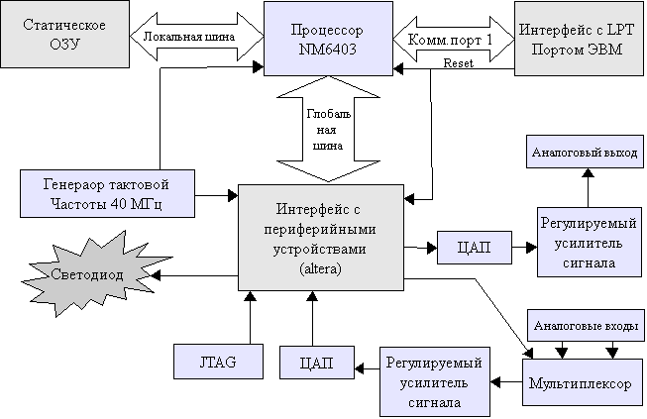

Рис.1 Блок-схема платы

Процессор NM6403 выполняет все функции цифровой обработки сигналов. К
локальной шине подключена высокоскоростная статическая память, в которую загружается исполняемый код процессора после системного сброса через коммуникационный порт 1 при помощи ЭВМ.
Все периферийные устройства подключены к глобальной шине через ПЛИС Altera EPM7512AETC144. Эта микросхема выполняет следующие функции:
- Чтение данных с АЦП AD9240
- Запись данных для ЦАП AD9754
- Деление системной частоты 40 МГц для АЦП и ЦАП.
- Управление мультиплексором
- Управление светодиодом
Программирование ПЛИС осуществляется через интерфейс JTAG.
2.2 Подробное описание платы
2.2.1 Интерфейс NM6403 - ЭВМ
Взаимодействие процессора NM6403 с ЭВМ осуществляется при помощи
коммуникационного порта 1 и параллельного порта ЭВМ. Эта схема при минимальном наборе микросхем позволяет ЭВМ напрямую контролировать работу процессора NM6403и избежать возможных конфликтов по линиям управления и данных комм. порта. Интерфейс выполнен на двух микросхемах 74НС08 и одной микросхеме 74НС32 U11. U9 формирует управляющие линии (drive), подключенные к двунаправленным контрольным линиям параллельного порта. U10 формирует контрольные линии (sense) подключенные к входным линиям порта.
Ограничительные резисторы предотвращают повреждение портов ЭВМ и NM6403. Чтение и запись определенных линий LPT порта позволяет определить, находятся ли управляющие линии коммуникационного порта NM6403 в режиме приема или передачи. Например, если при подаче высокого а затем низкого уровня напряжения на линию Р4.17 напряжение на линии Р4.11 повторяет эти значения значит линия CREQ1 процессора NM6403 находится в режиме приема. Если же напряжение на выводе Р4.11 остается постоянным независимо от вывода Р4.17, значит CREQ1 процессора NM6403 находится в режиме передачи. То же самое применимо ко всем остальным контрольным линиям коммуникационного порта. Простые функции на языке С позволяют регулировать направление передачи данных без повреждения линий порта несмотря на то, что LPT порт гораздо медленнее комм. порта процессора NM6403.
2.2.2 Интерфейс с периферийными устройствам
ПЛИС Altera выполняет декодирование всех периферийных устройств на глобальной шине а также ряд вспомогательных функций. Эта микросхема также позволяет выполнять запись и чтение процессором NM6403 без циклов ожидания.
Системная частота 40 МГц делится до необходимой для работы АЦП и ЦАП - 1,25МГц в данном случае. ЦАП и АЦП расположены по адресу 80000004h. Запись по этому адресу обновляет регистр ЦАП, чтение – загружает данные с АЦП. Контрольный регистр для мультиплексора и светодиода расположен по адресу 80000002h. Светодиод служит для отображения статуса прибора. Мультиплексор подключает один из двух аналоговых входов к АЦП
Программирование ПЛИС осуществляется через интерфейс JTAG – разъем P1.
2.2.3 АЦП и ЦАП
14-ти битный ЦАП AD9754AR U18 (квадрат D4 на чертеже) служит для формирования выходного сигнала. Динамический диапазон на выходе конвертера +/-1В. Усилитель AD9631AR U20 имеет коэффициент усиления равный единице и служит буфером. Следующий каскад на U13 – это усилитель с регулируемым коэффициентом усиления/ослабления в пределах +/-40dB. В данной версии прибора регулирование осуществляется переменным резистором R57, однако при небольшой доработке возможна программная регулировка – с использованием дополнительного ЦАП, контролируемого
ПЛИС Altera. U25 и U26 дополнительно усиливают сигнал. Таким образом на выводах Tx+ и Tx- может быть сформировано любое напряжение в диапазоне +/-12В. Следует отметить, что существует два способа регулирования выходного напряжения – путем регулировки коэффициента усиления U13 и путем контроля ЦАП U18. 14-ти битный АЦП AD9240AS U17 (квадрат D3 на чертеже) служит для оцифровки входного сигнала. Мультиплексор U12 служит для выбора одного из двух возможных входных каналов. Далее следует усилитель с регулируем коэффициентом усиления/ослабления U24, такой же как и в канале ЦАП. Каскад на усилителе U19 является буфером, конденсаторы С33,С34 отфильтровывают постоянную составляющую сигнала.
2.4 Инициализация и работа процессора
После системного сброса процессор NM6403 инициализируется через коммуникационный порт 1. Системный сброс осуществляется нажатием кнопки S1 (квадрат А3 на чертеже) или программно управляющей ЭВМ. Исходный код исполняемой программы написан на языке ассемблера NM6403. После загрузки файла в статическую память управление передается процессору NM6403. Процессор инициализирует систему и переходит в режим ожидания команд от ЭВМ. Получение команды фиксируется по прерыванию завершения ввода канала ICH1. Затем команда выполняется и процессор снова переходит в режим ожидания – до получения следующей команды от ЭВМ.
3 Алгоритмы цифровой обработки сигналов
3.1 Общие положения
Манчестерским кодом является такой код, у которого информация о единице или нуле передается не абсолютным значением напряжения, а его перепадом в середине периода бита. Перепад с высокого уровня на низкий представляет единицу, с низкого на высокий – ноль. Каждое слово или блок слов также содержат синхросигнал. Синхросигналы бывают двух типов. При перепаде напряжения с высокого уровня на низкий – это синхросигнал команды. В противном случае – синхросигнал данных. Разработанный алгоритм цифровой обработки работает с Манчестерским кодом трех типов:
- частотой 20,83 кГц, где каждое слово состоит из 20 бит, из которых первые 3 бита формируют синхросигнал, затем следуют 16 бит данных и замыкает пакет один бит четности. Сумма всех 16 битов плюс бит четности должна быть нечетным числом (odd parity). Каждое последующее слово имеет свой собственный синхросигнал. Проверка каждого полученного слова осуществляется по двум параметрам – бит четности и перепад напряжения в середине периода бита.
- такой же как приведен выше но с частотой 41,66 кГц
- частотой 93,75 кГц. В данном случае в начале пакета данных передается синхросигнал, состоящий из восьми единиц, затем 3-х битный синхросигнал как в
Манчестере первого типа. После этого данные передаются сплошным потоком словами по 16 бит без бита четности и синхросигнала для каждого отдельного слова. В данном случае каждое слово проверяется только по одному параметру – перепад напряжения в середине периода бита.
Назовем вышеприведенные коды соответственно М1, М2 и М5.Плата обработки сигнала кодирует сигнал М1 и декодирует сигналы М2 и М5.
3.2 Алгоритм кодирования
Алгоритм кодирования достаточно прост. ЭВМ посылает команду процессору NM6403 с указанием, сколько 16-ти битных слов необходимо передать, какой тип синхросигнала использовать для каждого слова и конечно же сами данные. Для формирования слова используется функция <word_tx>. Динамический диапазон ЦАП от -1В (000h) до +1В (3FFFh). При формировании слова используются средние значения диапазона – отрицательное напряжение представлено величиной -0.5В (1000h), а положительное – величиной +0.5В (3000h). В начале цикла включается таймер T1. Затем через определенные промежутки времени, когда срабатывает прерывание от таймера, значения входного регистра ЦАП обновляются, формирую тем самым необходимые перепады. Например, нам необходимо сформировать единицу в Манчестерском коде М1. Этот процесс будет состоять из нескольких шагов:
- Записываем значение 3000h в регистр ЦАП (+0.5В).
- Включаем таймер на время, равное половине периода бита.
- Когда возникает прерывание от таймера, записываем значение 1000h в регистр ЦАП (-0.5В). Таким образом мы формируем перепад напряжения с высокого уровня на низкий посередине периода бита.
- Снова включаем таймер на время, равное половине периода бита.
- Когда возникает прерывание от таймера, передача бита завершена и мы можем снова повторить цикл для следующего бита.
Результат данной операции показан на рисунке 2.
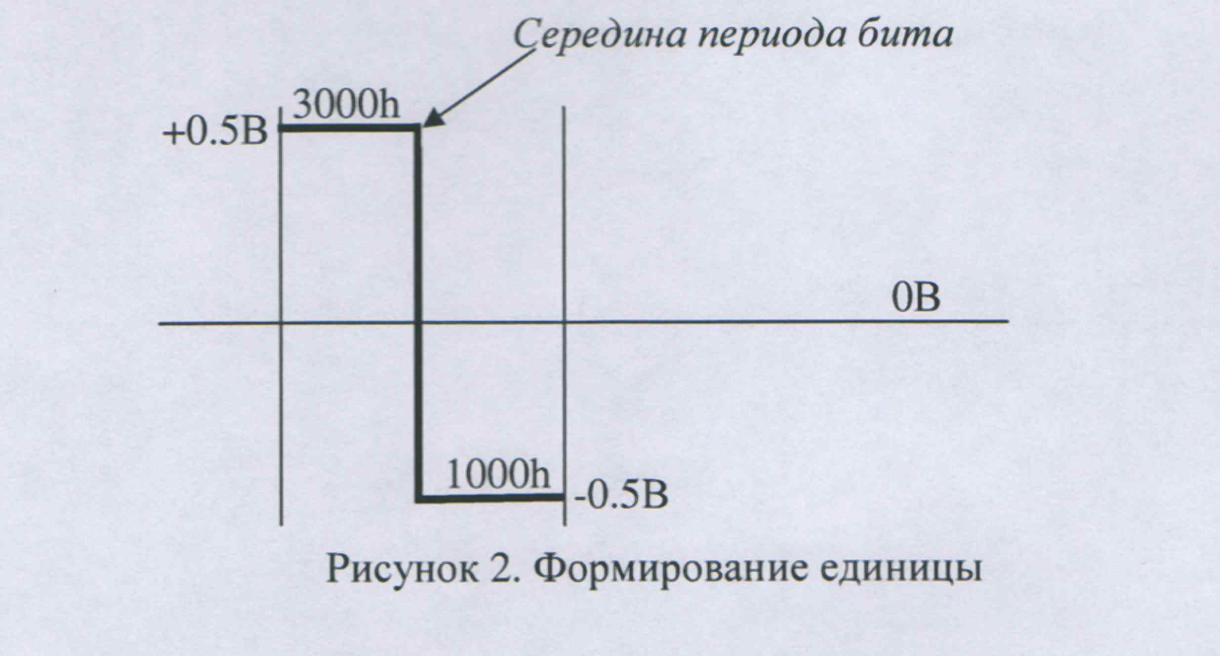

3.3 Алгоритм декодирования
3.3.1 Общие положения
Алгоритмы декодирования для Манчестерского кода М2 и М5 в принципе схожи, поэтому рассмотрим алгоритм для М5 – сигнала частотой 93,75 кГц. Вначале определим несколько терминов исходя из рис.3.

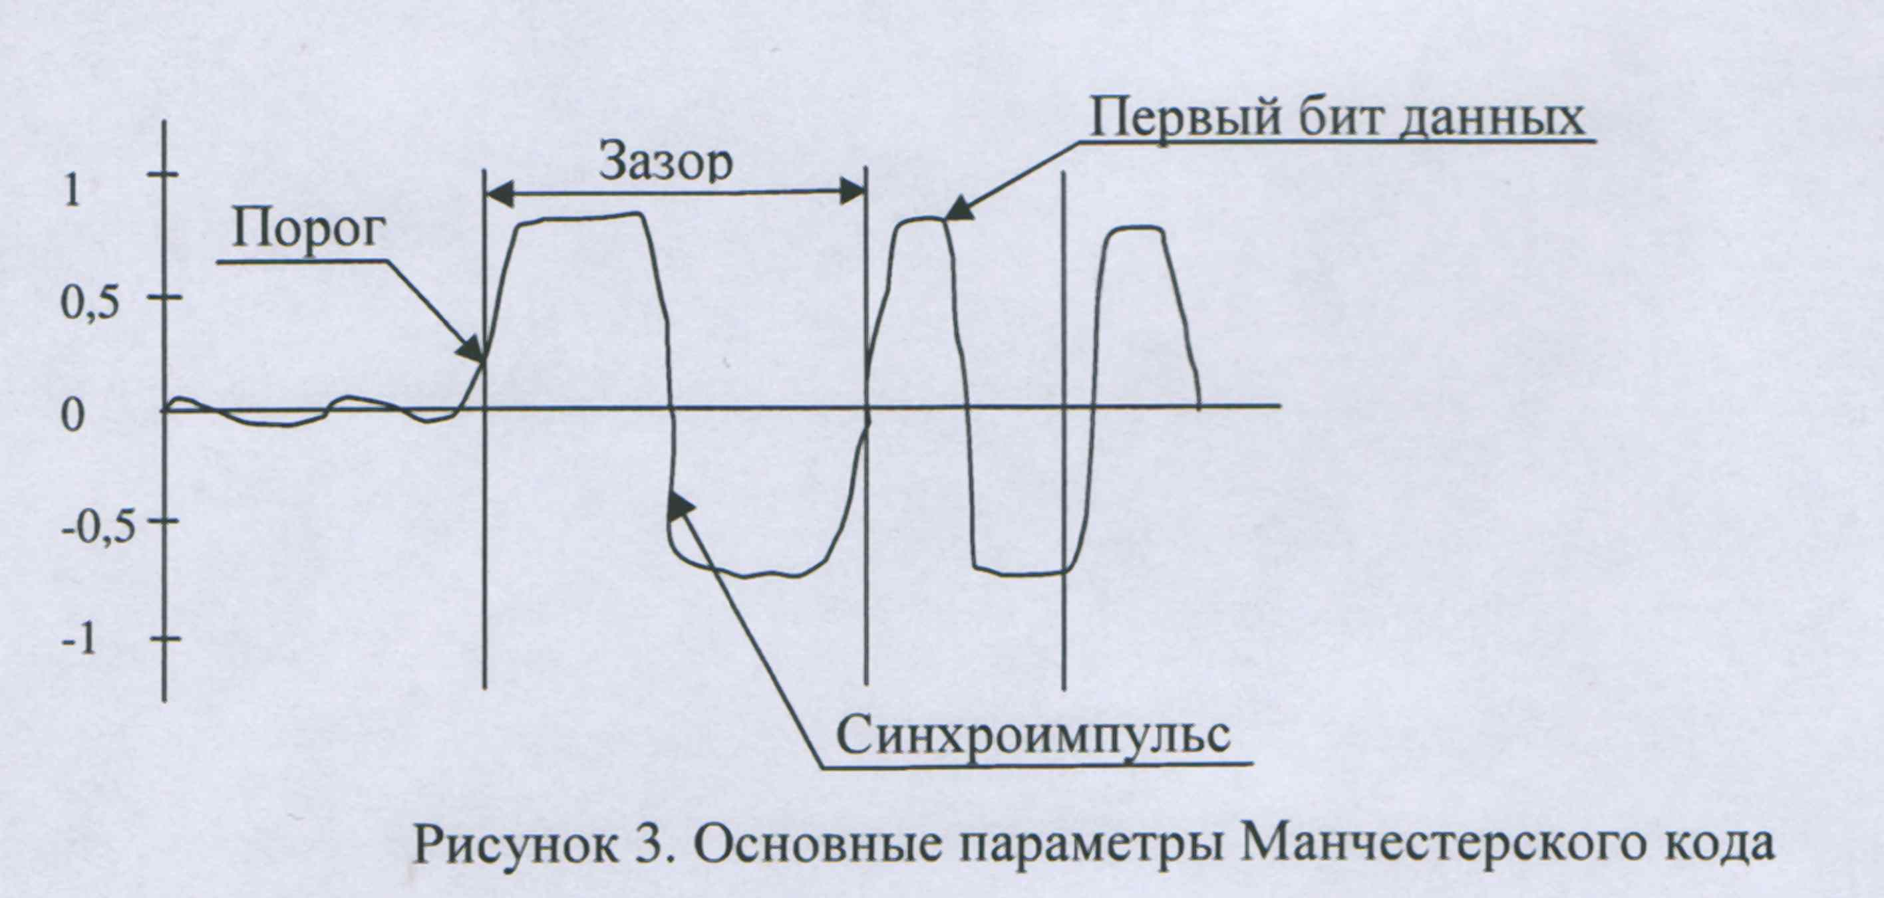
Важнейшими понятиями являются порог и зазор.
Порог – это величина напряжения, при превышении которой начинается
декодирование сигнала. Зазор – это время, прошедшее с момента определения порога до начала декодирования первого бита данных.
В общем случае порог и зазор являются переменными величинами, зависящими от множества параметров. Поэтому необходим алгоритм, определяющий эти параметры для каждого конкретного случая. Этот алгоритм называется тренировкой. Так как практическим приложением платы была обработка данных и контроль скважинныхгеофизических приборов, последующие примеры будут ссылаться именно на работу с этими приборами. Суть тренировки заключается в том, что процессор NM6403 посылает специальную команду геофизическому прибору и ответ на эту команду заранее известен.
Сначала определяется порог. Рассматриваемый алгоритм несколько упрощен и порог был сделан постоянной величиной – 242мВ. Поэтому в алгоритме тренировки нам необходимо определить только зазор. Делается это следующим образом. Декодируются данные, полученные от геофизического прибора (заранее уже известно, что должно быть декодировано) с каким то начальным значением зазора. Если данные соответствуют тому, что ожидается, величина зазора запоминается как пригодная. Затем величина зазора
увеличивается и сигнал снова декодируется с этой новой величиной зазора. После определенного числа шагов декодирования, скажем 30-ти, должен образоваться непрерывный ряд значений зазора, при которых данные декодируются правильно. Выбирается среднее значение из этого ряда и фиксируется как наиболее подходящая величина зазора. В рассматриваемом алгоритме зазор определяется функциями:
<parse_10> - для Манчестера М2 и <parse_14> - для Манчестера М5
3.3.2 Декодирование данных
Теперь рассмотрим непосредственно алгоритм декодирования данных. Он состоит из нескольких частей. Вначале необходимо определить импульс синхронизации, означающий начало слова. Эта задача выполняется функцией <sync_detect>. Работает функция следующим образом. Перед вызовом <sync_detect> включается таймер t1, определяющий максимальное время ожидания. То есть функция <sync_detect> завершает свою работу либо после детектирования синхроимпульса, либо по прерыванию от таймера. Для поиска синхроимпульса используется функция арифметической активации
векторного узла процессора, при этом регистр f1cr разбивает вход Х следующим образом:
f1cr = 0e0h; // ••• •••••••••• •••••• ••••••• ••••
rep 1 data = [ar0] with activate data + 0; Затем биты полученного результата инвертируются и сравниваются с тем же самым
шаблоном, используемым для активации.
gr0 = gr1 xor gr2; // gr1 •••••••• •••••• ••• •••••••••
(•••••••••• •••••••• f1cr), gr2 – ••••••••••••••• •••••••••
•••••••••, •••••• 24 ••••••• •••• ••••••••.
Если полученный результат равен нулю, синхроимпульс был обнаружен. Если нет – цикл поиска повторятся до тех пор, пока импульс не будет обнаружен или же не возникнет прерывание от таймера t1.
После того, как синхроимпульс был найден, включается таймер t1 на время зазора, которое уже предварительно должно было быть определено алгоритмом тренировки. После прерывания от таймера, то есть по истечении времени зазора, процессор начинает записывать в память выборки оцифрованного сигнала через равные промежутки времени. Эта задача выполняется функцией <m5_acquire> для Манчестера М5 и функцией <m2_acquire> для Манчестера М2. За время периода одного бита записывается восемь выборок, как это показано на рисунке 4.

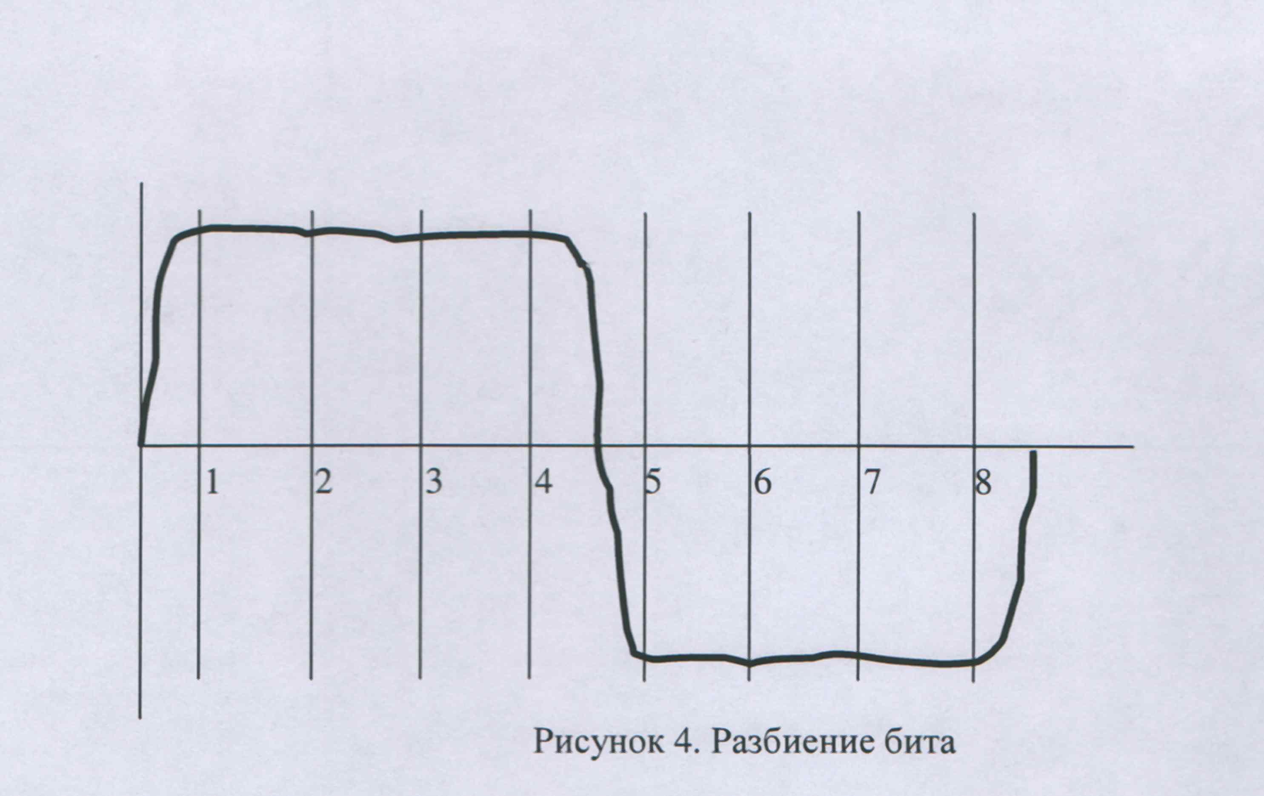
Для Манчестера М5 в память записывается весь пакет данных, прежде чем начнется декодирование. Данные от ЦАП упаковываются в 64-х битные слова, причем используются только 8 старших битов. Таким образом после записи всех оцифрованных данных в памяти образуется массив 64-х битных слов, где каждое слово представляет один бит данных Манчестерского кода – 8бит * 8выборок. Далее необходимо определить значение бита – ноль или единица а также проверить правильность Манчестерского кода, т.е. был ли перепад напряжения посередине периода бита. Эти задачи выполняются функциями <m5_decode> и <m2_decode> для Манчестера М5 и М2 соответственно.
Рассмотрим более подробно функцию <m5_decode>.
Для определения значения бита выполняется операция взвешенного суммирования по формуле:
V = (-1)*b1 + (-1)*b2 + (-1)*b3 + (-1)*b4 + (1)*b5 + (1)*b6 + (1)*b7 + (1)*b8 (1)
где числа в скобках представляют собой весовые коэффициенты, а b1...b8 – значения соответствующих выборок бита.
Если результат взвешенного суммирования отрицательный, бит равен единице. Если результат положительный или равен нулю – бит равен нулю.
Матрица весовых коэффициентов задается следующим образом:
decode_matrix: long[8] = ( 0ffffffffhl,
0ffffffffhl,
01ffffffffhl,
0ffffffffhl,
01hl,
0100000001hl,
01hl,
01hl);
Особенностью этой матрицы является то, что она содержит весовые коэффициенты сразу для двух операций взвешенного суммирования. Младшая часть длинных слов используется в формуле 1, а старшая – в формуле 2 (далее по тексту). Это возможно потому, что при вычислении значения бита интерес представляет только младшее 32-х битное слово результата, а при проверке перепада напряжения – наоборот только старшее 32-х битное слово. Таким образом матрица весовых коэффициентов загружается только один раз:
rep 8 wfifo = [ar3++],ftw;
wtw;
Регистр границы нейронов разбивает вход Y на 2 части по 32 бита:
nb1 = 080000000h;
Регистр границы синапсов разбивает вход Х на 8 частей по 8 бит:
sb = 02020202h;
За одну инструкцию вычисляются значения сразу 16-ти битов, т.е. одного слова Манчестерского кода:
rep 16 data = [ar0++] with vsum, data, 0;
В полученном результате нас интересуют только младшие 32-х битные слова.
После этого необходимо проверить, был ли перепад напряжения посередине периода бита. Для этого сравниваются знаки выборок 3 и 6. Если знаки противоположны – бит соответствует требованиям Манчестерского кода. Если знаки равны – произошло искажение при передаче и этот бит неправильный. Проверка перепада напряжений выполняется в несколько этапов. Сначала выполним логическую активацию тех же самых данных, что использовались в предыдущей инструкции для вычисления значения бита.
При этом регистр f1cr задает разбиение следующим образом:
f1cr = 080808080h;
rep 16 data = [ar0++] with activate data or 0;
После логической активации положительные значения выборок бита будут
представлены нулями, а отрицательные – минус единицами.
Сразу же после этого выполняем операцию взвешенного суммирования по формуле:
S = (0)*a1 + (0)*a2 + (1)*a3 + (0)*a4 + (0)*a5 + (1)*a6 + (0)*a7 + (0)*a8; (2)
где значения в скобках представляют собой весовые коэффициенты, а1…а8 –
значения соответствующих выборок бита после активации.
rep 16 with vsum, afifo, 0;
Т.е. складываем выборки 3 и 6 и обнуляем все остальные.
В данном случае нас интересуют только старшие 32-х битные слова результата. Если выборки 3 и 6 были противоположных знаков, результат взвешенного суммирования будет 0ffffffffh. В противном случае обе выборки были либо положительными, либо отрицательными.
Таким образом функция <m5_decode> выдает декодированные данные или сообщает
об ошибке преобразования. Функция <m2_decode> аналогична за исключением того, что все преобразования проводятся для 17-ти битов – включая бит паритетности
rep 17 data = [ar0++] with vsum, data, 0;
И декодированное слово помимо перепада напряжения посередине периода бита также проверяется на нечетность.
Сигнальные процессоры хорошо зарекомендовали себя и справляются с данной задачей гораздо лучше специализированных микросхем.
Цифровая обработка сигнала с помощью процессора NM6403
В данной работе приводится обзор платы цифровой обработки сигнала, выполненной на базе высокопроизводительного процессора NM6403. Рассматривается пример кодирования/декодирования сигнала в формате Манчестер, однако возможно также формирование и обработка сигналов других форматов: AMI, NRZ и т.д.

Рис.1 Блок-схема платы

Процессор NM6403 выполняет все функции цифровой обработки сигналов. К
локальной шине подключена высокоскоростная статическая память, в которую загружается исполняемый код процессора после системного сброса через коммуникационный порт 1 при помощи ЭВМ.
Все периферийные устройства подключены к глобальной шине через ПЛИС Altera EPM7512AETC144. Эта микросхема выполняет следующие функции:
- Чтение данных с АЦП AD9240
- Запись данных для ЦАП AD9754
- Деление системной частоты 40 МГц для АЦП и ЦАП.
- Управление мультиплексором
- Управление светодиодом
Программирование ПЛИС осуществляется через интерфейс JTAG.
2.2 Подробное описание платы
2.2.1 Интерфейс NM6403 - ЭВМ
Взаимодействие процессора NM6403 с ЭВМ осуществляется при помощи
коммуникационного порта 1 и параллельного порта ЭВМ. Эта схема при минимальном наборе микросхем позволяет ЭВМ напрямую контролировать работу процессора NM6403и избежать возможных конфликтов по линиям управления и данных комм. порта. Интерфейс выполнен на двух микросхемах 74НС08 и одной микросхеме 74НС32 U11. U9 формирует управляющие линии (drive), подключенные к двунаправленным контрольным линиям параллельного порта. U10 формирует контрольные линии (sense) подключенные к входным линиям порта.
Ограничительные резисторы предотвращают повреждение портов ЭВМ и NM6403. Чтение и запись определенных линий LPT порта позволяет определить, находятся ли управляющие линии коммуникационного порта NM6403 в режиме приема или передачи. Например, если при подаче высокого а затем низкого уровня напряжения на линию Р4.17 напряжение на линии Р4.11 повторяет эти значения значит линия CREQ1 процессора NM6403 находится в режиме приема. Если же напряжение на выводе Р4.11 остается постоянным независимо от вывода Р4.17, значит CREQ1 процессора NM6403 находится в режиме передачи. То же самое применимо ко всем остальным контрольным линиям коммуникационного порта. Простые функции на языке С позволяют регулировать направление передачи данных без повреждения линий порта несмотря на то, что LPT порт гораздо медленнее комм. порта процессора NM6403.
NeuroMatrix® NM6403 TIM
NMT6403 - первый TIM-модуль, разработанный на базе нейропроцессора NeuroMatrix® NM6403. Модуль соответствует известному стандарту по проектированию TIM-модулей фирмы Texas Instrument. Содержит один процессор NM6403, к шинам которого подключены микросхемы памяти: 32 Мбайта DRAM (или 4 Мслов), 1 Мбайт SRAM и 1 Мбайт FLASH. Два коммуникационных порта подсоединены к разъему J1 TIM-модуля. Предусмотрен режим загрузки процессора как с компорта, так и из FLASH ID/Boot ROM.
Основные характеристики:
- Вычислительный TIM-модуль;
- Один процессор NM6403;
- DRAM - 32 Мбайта;
- SRAM-1 Мбайт;
- FLASH - 1 Мбайт;
- 50 MIPS, 1.2 GMACS (на частоте 50 МГц);
- Напряжения питания - +З.ЗВ и +5В;
- Максимальная потребляемая мощность - 4 Вт.
Области применения:
- Мультипроцессорные DSP системы;
- Нейросетевые акселераторы;
- Матричные акселераторы;
- Системы обработки изображений;
- Телекоммуникационные системы.
Технические характеристики:
- TIM-модуль размером 1 слот;
- Хост-система: Windows 3.1, Windows 95/98/NT;
- Количество процессоров: 1;
- Тактовая частота: 50 МГц;
- Размер платы: 107x63,5 мм;
- Программное обеспечение: NeuroMatrix® NM6403 SDK, библиотеки.
Техническое описание
NMT403 представляет собой стандартный TIM-модуль с процессором NM6403. Функциональная схема модуля приведена на рис 2.

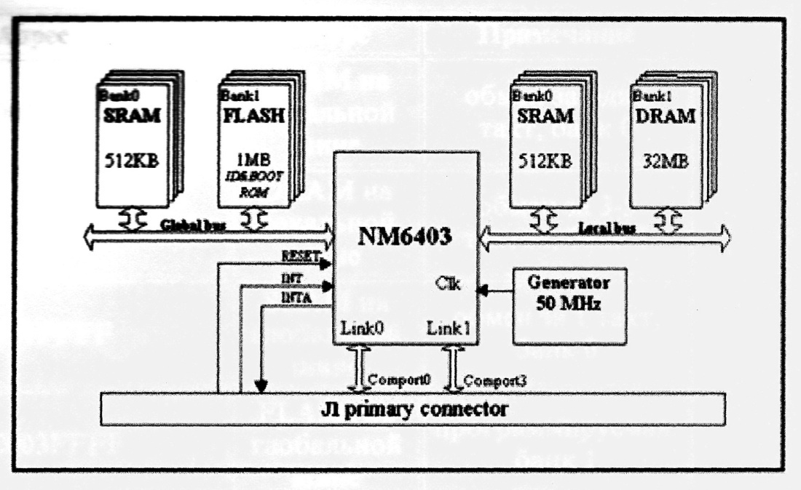

Рис. 5. Функциональная схема TIM-модуля

FLASH
Модуль NMT403 содержит энергонезависимую программируемую FLASH-память объемом 1 Мбайт и организацией 128Кх64, FLASH-память подключена к глобальной шине процессора, доступна при обращении по адресам С000000 - C003FFFF. Запись информации в память возможна только при установленном замыкателе J4, запись в ВООТ-блок FLASH-памяти осуществляется только при установленном в положение "1" замыкателе J5. Начальная загрузка процессора может осуществляться из FLASH-памяти или с компорта. Загрузка процессора через компорт производится при установленном в положение "1" замыкателе J3.
DRAM
На локальной шине процессора NM6403 в качестве банка 1 используется динамическая память объемом 32 Мбайта и организацией 4Мх64. Обмен с памятью в пределах одной страницы осуществляется за 3 такта, в разных страницах - за 5 тактов.
SRAM
На глобальной и локальной шинах процессора NM6403 в качестве банка О используется статическая память объемом 512 Кбайт и организацией 64Кх64, реализованная на микросхемах фирмы Motorola MCM6323A с временем выборки 10 нсек. Такое быстродействие позволяет процессору осуществлять обмен с памятью за 1 такт. Конструкция платы обеспечивает возможность расширения объема статической памяти до 2 Мбайт при использовании микросхем со стандартной цоколевкой.

Таблица 1 Распределение памяти
Адрес | Ресурс | Примечание
00000000-0001FFFF | SRAM на локальной шине | обмен за один такт, банк 0
40000000 - 407FFFFF | DRAM на локальной шине | обмен за 3-5 тактов, банк 1
80000000-8001FFFF | SRAM на глобальной шине | обмен за 1 такт, банк 0
C0000000 - C003FFFF | FLASH на глобальной шине | программируемая, банк 1

Замыкатели
Установки трех замыкателей в соответствующее положение определяет конфигурацию модуля:

Таблица 2. Разъемы и соединители модуля NMT403
Обозначение | Назначение | Положение
J3 | Выбор режима инициализации процессора – через компорты или через прерывание | Для инициализации через компорты  установить в положение " 1''
J4 | Разрешение записи во FLASH-память  (коммутирует напряжение Vpp) | Установить замыкатель
J5 | Разрешение записи в ВООТ-блок FLASH памяти | Установить замыкатель в положение " 1''

Таблица 3 Основные технические характеристики
Наименование | Значение | Единица измерения
Количество компортов | 2
Процессор | NM6403
Частота тактовых импульсов | 40/50 | МГц
Объем памяти SRAM | 1 | Мбайт
Объем памяти DRAM | 32 | Мбайт
Размер ТIМ-модуля | 1 size
Длина платы | 107 | мм
Ширина платы | 63.5 | мм
Высота элементов на оборотной стороне платы | 0.17 | дюйм
Высота элементов на лицевой стороне платы | 0.55 | дюйм
Толщина платы | 1.6 | мм
Напряжение питания VCC | 2.97-3.63 | В
Напряжение питания VDD | 4.5 - 5.5 | В
Потребляемая мощность | 4 | Вт

NM6403 представляет собой высокопроизводительный микропроцессор с элементами VLIW и SIMD архитектур. В его состав входят устройства управления, вычисления адреса и обработки скаляров, а также узел для поддержки операций над векторами с элементами переменной разрядности. Кроме того, имеются два идентичных программируемых интерфейса для работы с внешней памятью различного типа, а также два коммуникационных порта, аппаратно совместимых с портами ЦПС TMS320C4x, для возможности построения многопроцессорных систем.
Внешние шины (глобальная и локальная), подключенные через программируемые интерфейсы: GMI – интерфейс глобальной шины; LMI - интерфейс локальной шины. Процессор NM6403 может обращаться через глобальную и локальную шину к двум внешним памятям, каждая из которых содержит до двух банков, различающихся типом и временными параметрами. Внутри NM6403 каждый из интерфейсов соединен соответственно с шиной глобального адреса (GLOBAL ADDRESS BUS) и шиной локального адреса (LOCAL ADDRESS BUS), а также с двумя шинами для ввода данных и команд (INPUT WEIGHT BUS и INPUT INSTRUCTION BUS), шиной вывода данных (OUTPUT DATA BUS). Специфика функционального использования шин команд INPUT WEIGHT BUS и INPUT INSTRUCTION BUS для передачи данных и команд рассматривается далее. Шины команд INPUT WEIGHT BUS, INPUT INSTRUCTION BUS, OUTPUT DATA BUS, LOCAL ADDRESS BUS и GLOBAL ADDRESS BUS образуют группу шин, называемую внутренними шинами процессора NM6403.
RISC-ядро (RISC-core) содержит 8 32-х разрядных адресных регистра , 8 32-х разрядных регистров общего назначения, счетчик адреса программы и слово состояния программы, два функциональных устройства адресных вычислений, функциональное устройство для выполнения операций над скалярами, два таймера, а также регистры управления и состояния. RISC-ядро производит вычисления со скалярами и адресные вычисления, которые могут задаваться явно соответствующими командами адресной арифметики, а также неявно, в командах обработки векторов.
Векторный узел (Vector unit) включает 3 блока внутренней памяти, каждый из которых содержит 32 64-разрядных слова, набор специальных регистров управления, а также функциональное устройство с настраиваемой на разрядность операндов структурой для выполнения матричных операций.
Сопроцессор прямого доступа к памяти ( DMA coprocessor) с двумя коммуникационными портами (Port0 и Port1) для обмена по двунаправленным байтовым линкам (Link0 и Link1). Прием и выдачу информации по линкам можно выполнить только через внешнюю память по схеме “внешняя память” ->Link или Link->“внешняя память”.
Устройство управления (Control unit) задаёт и контролирует правильность конвейерного выполнения команд, осуществляет арбитраж использования внутренних и внешних шин, обслуживает внутренние и внешние прерывания. Всего имеется 9 прерываний - 1 внешнее и 8 внутренних.
Cпецифика использования шин INPUT WEIGHT BUS и INPUT INSTRUCTION BUS состоит в том, что они обе используются как для передачи данных, так и для передачи команд. В RISC- ядре и векторном узле, сопроцессоре прямого доступа к памяти эти шины используются следующим образом:
RISC-ядро - INPUT WEIGHT BUS - передача данных и команд, INPUT INSTRUCTION BUS- преимущественно передача команд;
Векторный узел- INPUT WEIGHT BUS - передача данных- весовых коэффициентов и команд, INPUT INSTRUCTION BUS - передача данных и команд;
Процессор прямого доступа к памяти - INPUT WEIGHT BUS передача данных и команд, INPUT INSTRUCTION BUS - передача данных и команд.
Организация памяти
Процессор NM6403 использует 32-разрядный вычисляемый адрес при обращении во внешнюю память, причём обмен происходит по 32 или 64 разряда. Таким образом, доступное адресное пространство равно 16 Гбайт. Оно делится на две равные части - локальное и глобальное (см. Рис. 2-2). Если старший разряд адреса равен нулю, идёт обращение к локальной памяти, если единица - к глобальной. Младший разряд вычисляемого адреса используется при доступе к 32-разрядным данным: если он равен нулю, используется младшая часть памяти (разряды 31 - 0), если единица - старшая (разряды 63 - 32). При обращении за 64-разрядными данными или при выборке команд он игнорируется. Обмен 32-разрядными данными с внешней памятью производится только скалярными командами, если в качестве источника или приёмника в них указан 32-разрядный регистр. В случае, когда это 64-разрядный регистр или когда обмен задаётся векторной командой, используются соответственно 64-разрядные данные. Выборка команд из памяти всегда осуществляется по 64 разряда, хотя процессор NM6403 работает как с 32-, так и 64-разрядными командами. Это накладывает определённые ограничения на расположение команд в памяти: все 64-разрядные команды, а также адреса, по которым осуществляется переход, должны быть выровнены по чётному адресу. В случае выборки одновременно двух 32-разрядных команд первой будет выполняться команда, находящаяся в младшей половине 64-разрядного слова. Отличие глобальной и локальной памяти связано кроме адресации с состоянием шин процессора NM6403, через которые эти памяти подключены, после системного сброса. Шина локальной памяти после сигнала сброса принадлежит процессору NM6403, а шина глобальной памяти - не принадлежит. Такая несимметричность сделана для упрощения мультипроцессорной работы.
В проекте взаимодействие PCI контроллера с процессорами осуществляется следующим образом: входные данные поступают на Link порты процессоров, далее происходит некая обработка данных процессорами, результаты обработки записываются в память (статическую либо динамическую). Память является общей для процессоров и PCI контроллера. После того, как процессор закончит запись данных в область памяти, PCI контроллер может считать эти данные и передать их на шину PCI. В операционной системе память модуля является областью данных с фиксированным диапазоном адресов. Поскольку при разработке предполагалась передача данных в режиме реального времени, то запись данных процессорами осуществляется по принципу ping-pong. Для каждого процессора организовано две области памяти. Сначала процессор пересылает фиксированное число данных в одну область памяти, другая в этот момент считывается, затем наоборот. Естественно скорость приема данных в данном случае целиком зависит от быстродействия ПЭВМ (далее HOST машина). Данные записываются в память модуля только в том случае, если один из банков памяти, приходящихся на процессор NM считан HOST машиной.
Шины расширения ввода-вывода являются средствами подключения системного уровня: они позволяют адаптерам и контроллерам периферийных устройств непосредственно использовать системные ресурсы компьютера — пространство адресов памяти и ввода-вывода, прерывания, прямой доступ к памяти. Устройства, подключенные к шинам расширения, могут и сами управлять этими шинами, получая доступ к остальным ресурсам компьютера. Шины расширения механически реализуются в виде слотов (щелевых разъемов) или штырьковых разъемов; для них характерна малая длина проводников, то есть они сугубо локальны, что позволяет достигать высоких скоростей работы. Эти шины могут и не выводиться на разъемы, а использоваться для подключения устройств в интегрированных системных платах. В истории шин расширения ПК насчитывается уже 3 поколения.
К первому поколению относится ISA — асинхронная параллельная шина с низкой пропускной способностью (единицы мегабайт в секунду), не имеющая средств обеспечения надежности обмена и автоконфигурирования.
Второе поколение началось с шины EISA (а также МСА), за которой последовали шина PCI и ее расширение PCI-X. Это поколение параллельных синхронных надежных шин со средствами автоконфигурирования. Имеются варианты, снабженные возможностью «горячего» подключения-отключения. Скорость передачи достигает единиц гигабайт в секунду. Для подключения большого числа устройств применяется иерархическое объединение шин с помощью мостов в древовидную структуру.
Для третьего поколения (шина PCI Express, она же 3GIO. Hyper Transport, Advanced Switching и InfiniBand) характерен переход от шин к двухточечным соединениям с последовательным интерфейсом: средством объединения множества абонентов являются «коммутационные фабрики». По сути, третье поколение расширения ввода-вывода приближается к сугубо локальным (в пределах системной платы) сетям.
В современных компьютерах основной шиной расширения пока является шина PCI и ее расширение PCI-X; ее дополняет порт AGP. Намечается переход на PCI Express — это средство подключения графического адаптера постепенно вытесняет AGP. Шина ISA из настольных компьютеров уходит, но она сохраняет свои позиции в промышленных и встраиваемых компьютерах как в традиционном слотовом варианте, так и в «бутербродном» варианте PC/104
Таблица4. Сравнительные характеристики шин расширения
Шина | Пиковая пропускная способность, Мбайт/с | Разрядность данных | Разрядность адреса | Частота, МГц
ISA-8 | 4 | 8 | 20 | 8
ISA-16 | 8 | 16 | 24 | 8
LPC | 6,7 | 8/16/32 | 32 | 33
EISA | 33,3 | 32 | 32 | 8,33
MCA-16 | 16 | 16 | 24 | 10
МСА-32 | 20 | 32 | 32 | 10
VLB | 132 | 32/64 | 32 | 33 – 50(66)
PCI | 133 - 533 | 32/64 | 32/64 | 33/66

PCI - синхронные параллельные шины расширения ввода-вывода, обеспечивающие надежный высокопроизводительный обмен и автоматическое конфигурирование устройств.
Шина PCI позволяет объединять одноранговые устройства. Любое устройство шины может выступать как в роли инициатора транзакций (задатчика), так и в роли целевого устройства. Целевое устройство отвечает на задачи, адресованные к его ресурсам (областям памяти и портам ввода-вывода). Ядро компьютера (центральный процессор и память) для шины PCI также представляется устройством — главным мостом. В задачах к устройству PCI, инициированных центральным процессором, главный мост является задатчиком. В задачах от устройств PCI, обращающихся к ядру (к системной памяти), главный мост является целевым устройством. Право на управление шиной в любой момент времени дается лишь одному устройству данной шины; арбитраж запросов на управление шиной осуществляется централизованным способом. Арбитр, как правило, является частью моста.
Важной частью шины PCI является система автоматического конфигурирования; конфигурирование выполняется каждый раз при включении питания и инициализации системы. Специальное конфигурационное ПО позволяет обнаружить и идентифицировать все установленные устройства, а также выяснить их потребности в ресурсах (областях памяти, адресах ввода-вывода, прерываниях). Спецификация PCI требует от устройств способности перемещать все занимаемые ресурсы (области в пространстве памяти и ввода-вывода) в пределах доступного адресного пространства. Это позволяет обеспечить бесконфликтное распределение ресурсов для множества устройств. Одно и то же функциональное устройство может быть сконфигурировано по-разному, отображая свои операционные регистры либо на пространство памяти, либо на пространство адресов ввода-вывода. Драйвер может определить текущую настройку, прочитав содержимое регистра базового адреса устройства. Драйвер также может определить номер запроса на прерывание, который используется устройством. Для конфигурирования устройств существует специальный набор функций PCI BIOS.
Для обращений к пространству памяти используется 32- или 64-битная адресация, причем разрядность адресации не зависит от разрядности шины. Таким образом, шина позволяет адресовать до 2³² (4 Гбайт) или 2⁶⁴ (более 1,8 х 10¹⁹) байт памяти. На шине PCI фигурирует физический адрес памяти. Для адресации портов ввода-вывода используется 32-битная адресация. В системе
Обращения к регистрам и памяти устройств PCI выполняются командами шины PCI. Команды может подавать любой инициатор — как хост (главный мост) по командам центрального процессора, так и рядовое устройство PCI. Возможность распространения ряда команд зависит от взаимного расположения инициатора и целевого устройства на ветвях дерева шин PCI. Однако хост может безусловно подать любую команду любому устройству PCI. Только хост всегда имеет доступ к конфигурационным регистрам всех устройств (и мостов), поэтому он и должен заниматься конфигурированием. После конфигурирования любое устройство PCI может безусловно обратиться к системной памяти, то есть реализовать прямой доступ к памяти (DMA).
Обмен информацией по шинам PCI организован в виде транзакций — логически завершенных операций обмена. В каждой транзакции выполняется одна команда — как правило, чтение или запись данных по указанному адресу. Транзакция начинается с фазы адреса, в которой инициатор задает команду и целевой адрес. Далее могут следовать фазы данных, в которых одно устройство (источник данных) помещает данные на шину, а другое (приемник) их считывает. Транзакции, в которых присутствует множество фаз данных, называются пакетными. Есть и одиночные транзакции (с одной фазой данных). Транзакция может завершиться и без фаз данных, если целевое устройство (или инициатор) не готово к обмену.
Декларируемая высокая пропускная способность шины достигается только в длинных пакетных циклах, однако пакетные циклы выполняются далеко не всегда. Процессор общается с устройствами PCI инструкциями обращения к памяти или вводу-выводу через главный мост, который шинные транзакции процессора транслирует в транзакции шины PCI. Поскольку у процессоров х86 основные регистры 32-битные, то одна инструкция порождает транзакцию с устройством PCI, в которой передается не более 4 байт данных, что соответствует одиночной передаче. Однако при записи массива данных в устройство PCI (передача с последовательно нарастающим адресом) мост может пытаться организовать пакетные циклы. Пакетные циклы записи можно наблюдать, например, передавая массив данных из ОЗУ в устройство PCI. Однако если пересылка данных организуется директивой языка высокого уровня, которая ради универсальности работает гораздо сложнее вышеприведенных ассемблерных примитивов, транзакции, скорее всего, будут уже одиночными. Что касается чтения из устройства PCI, то здесь пакетный режим организовать сложнее. Посмотреть, каким образом происходит обращение к устройству, несложно при наличии осциллографа: в одиночных транзакциях сигнал активен в течение всего одного такта, в пакетных он длиннее. Стремиться к пакетной передаче транзакций записи стоит только в том случае, если устройство PCI поддерживает пакетные передачи в ведомом режиме. Если это не так, попытка пакетной передачи приведет даже к потере производительности.
При одиночных транзакциях на стандартной шине PCI достижима максимальная скорость чтения 33 Мбайт/с, скорость записи может достигать 66 Мбайт/с. Скорость, соизмеримую с максимальной пиковой, можно получить только при пакетных передачах. При длине пакета 16 байт (4 фазы данных) достижима скорость чтения 76 Мбайт/с и скорость записи 106,6 Мбайт/с. При шестнадцати фазах данных скорость чтения может достигать 112 Мбайт/с, а записи — 125 Мбайт/с. В этих выкладках не учитываются потери времени, связанные со сменой инициатора.
Итак, для выхода на максимальную производительность обмена устройства PCI сами должны быть ведущими устройствами шины, причем способными генерировать пакетные циклы. Радикально повысить пропускную способность позволяет переход на частоту 66 МГц и разрядность 64 бита, что обходится недешево. Для того чтобы на шине могли нормально работать устройства, критичные ко времени доставки данных, не следует пытаться выжать» из шины ее декларированную полосу пропускания полностью. Перегрузка шины может привести, например, к потере пакетов из-за несвоевременности доставки данных.
Говоря о пропускной способности шины и эффективной скорости обмена с устройствами PCI, следует помнить об издержках, вносимых дополнительными мостами PCI/PCI. Устройство, находящееся на дальней шине, получит меньшую пропускную способность, чем находящееся сразу за главным мостом устройство. Это обусловлено механизмом работы моста - транзакции через мост выполняются поэтапно.
В проекте LINK порты процессоров являются 8-ми битными. Заявленная максимальная скорость передачи составляет 20 Мбайт/сек. (Однако путем многочисленных опытов была определена устойчивая скорость 13 Мбайт/сек). Порты являются асинхронными и двунаправленными с управлением по арбитражной шине, что предполагает использование контроллера портов. С целью совместимости и универсальности использования устройства было принято решение об использовании дополнительного устройства стыковки модуля МЦ 4.01 с внешними регистрируемыми устройствами. Поскольку разрядность регистрируемых данных по исходному заданию должна быть не менее 12, к тому же устройство стыковки должно содержать в себе 2 контроллера LINK портов, то разумным решением является использование ПЛИС.
Модуль цифровой обработки сигналов МЦ4.01
- два RISC/DSP процессора NM6403
- масштабируемая производительность
- от 80 до 23.000 ММАС
- обработка данных переменной разрядности от 1 до 64бит
- системная шина PCI (slave)
- четыре высокоскоростных коммуникационных порта
ОСНОВНЫЕ ХАРАКТЕРИСТИКИ
- Количество процессоров NM6403: 2
- Тактовая частота:40 МГц
- Напряжение питания: 5,0 / 3,3 В
- Мощность потребления не более 10 Вт
- Память:
- Общее ОЗУ статического типа 2 Мбайта
- Общее ОЗУ динамического типа 64 Мбайта
- Исполнение :
- Системная шина PCI, версия 2.1
- Габаритные размеры 175X106
- Ввод-вывод:
- 4 коммуникационных порта с темпом обмена до 20Мбайт/с каждый
- Шина PCI до 132 Мбайт/с
- Производительность:
- Скалярные операции над 32-х разрядными данными до 240MOPS
- Векторные операции над 8-ми разрядными данными до 1.900ММАС
Модуль предназначен для функционирования в составе ПЭВМ с системной шиной PCI для решения широкого класса задач, связанных с обработкой оцифрованных сигналов и изображений.
Модуль содержит два 64-разрядных процессора NM6403 с локальными блоками статической (0,5 Мбайта) и динамической (32 Мбайта) памяти каждый, и два блока разделяемой статической памяти (по 0,5 Мбайта), доступных для записи и чтения как со стороны обоих процессоров, так и со стороны шины PCI.
На внешние разъемы платы выведены четыре коммуникационных порта, аппаратно совместимых с портами сигнального процессора TMS320C4x. Соединение коммуникационных портов нескольких модулей позволяет создавать мультипроцессорные системы различной конфигурации.
Со стороны шины PCI модуль виден как 32-х разрядное ведомое устройство в пространстве адресов ввода-вывода.
Базовое программное обеспечение (БПО) процессора NM6403 обеспечивает полный цикл разработки и отладки прикладных программ.
В состав БПО входят:
- компилятор Си++,
- ассемблер,
- редактор связей,
- программный эмулятор,
- символьный отладчик,
- библиотекарь объектных файлов,
- библиотека загрузки и обмена,
- набор системных и прикладных библиотек.
Программный драйвер модуля поддерживает его работу под управлением операционных систем Windows® 95, Windows® NT и LINUX.
PCI-модуль NeuroMatrix® МЦ4.01 (NM1)
2х-процессорный встраиваемый PCI-модуль МЦ4,01 (NM1) цифровой обработки сигналов предназначен для решения различных задач нейронными и нейроподобными алгоритмами, а также задач цифровой обработки сигналов и ускорения векторно-матричных вычислений. Модуль выполнен на цифровых сигнальных процессорах NeuroMatrix® NM6403 и представляет собой одноплатный нейроускоритель.
МЦ4.01 предназначен для функционирования в составе ПЭВМ с системной шиной PCI. Конструктивно выполнен в виде платы, вставляемой в стандартный слот.
Нейроускоритель содержит:
- два нейропроцессора NM6403;
- от 2 до 8 Мбайт статической памяти (SRAM);
- 64 Мбайта динамической памяти (EDO DRAM);
- четыре внешних ком. порта с темпом обмена 20 Мбайт/сек каждый.
Производительность:
- Векторные операции 1.9 миллиарда операций с байтовыми операндами в секунду
- Скалярные операции до 320 миллионов операций в секунду
Конструктив: стандарт PCI (версия 2-1) с темпом обмена да 132 Мбайт/сек.
Поскольку 2-х процессорный модуль МЦ4.01 применяется в том числе и для обработки видеоизображений, то для оцифровки полного видеосигнала (низкочастотного) служит плата, также изготавливаемая НТЦ "Модуль ".
4. Описание структурной функциональной схемы стенда
Стенд предназначен для обучения основам проектирования на базе программируемых логических интегральных схем (ПЛИС). Стенд может стать основой дипломного проектирования студентовНа базе стенда возможна разработка промышленных автоматизированных систем. (Приложение А)
Особенности:
- Конфигурирование ПЛИС осуществляется через порт USB.
- Не требуется дополнительно источника питания.
- Предусмотрена возможность использования интерфейса JTAG для отладки и контроля работы проектируемого устройства.
- Поддержка семейства Cyclone включена в ПО Quartus II Web Edition – бесплатное ПО, доступное для скачивания на сайте компании Altera.
- Предусмотрена возможность подключения различного периферийного оборудования.
- Высокая степень интеграции и быстродействие используемого кристалла.
Стенд построен на базе ПЛИС EP1C3T144 фирмы ALTERA. Используемая ПЛИС имеет структуру FPGA (Field Programmable Gate Array). Степень интеграции кристалла и быстродействие позволяет создавать на базе этой микросхемы цифровые фильтры, а также проектировать процессорные архитектуры.

Стенд содержит периферию:
- сдвоенный семисегментный индикатор;
- восемь переключателей с индикацией состояния;
- тактовый генератор;
- восемь светодиодов;
- разъем для подключения внешних устройств;
- разъем отладочного интерфейса JTAG.
Структура стенда разработана специально для использования стенда в учебных целях, поэтому достигнуто оптимальное соотношение функциональности и простоты использования.
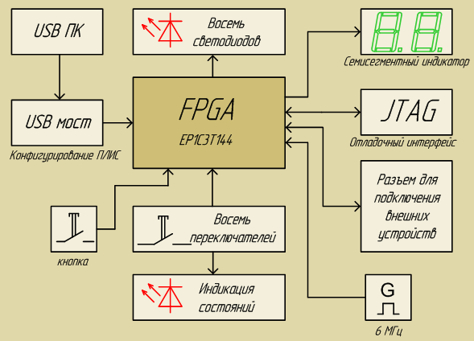
Рис.6 Структура стенда
Стенд на базе ПЛИС FPGA может помочь модернизировать имеющие учебные дисциплины и перевести их на современную элементную базу, студенты получат дополнительный навык работы с профессиональными системами автоматического проектирования, такими как Quartus II фирмы ALTERA.
Для полноценной работы с ПЛИС EP1C3T144 достаточно версии Quartus II "Web Edition". Принципиальная схема стенда представлена в формате PDF К выводам ПЛИС (D5) подключены 8 светодиодов (VD1-VD8), которые могут быть использованы как индикаторы логических уровней в различных точках схемы. Два 7-сегментных индикатора (D6) предназначены для индикации цифр от 0 до 9. На элементах D4.1 и D4.2 собран генератор тактовых импульсов с частотой 6 МГц, стабилизированный кварцевым резонатором ZQ2. Элемент S1 представляет собой одиночную кнопку, формирующую два логических уровня (0 и 1). 8 переключателей SB1-SB8 так же предназначены для формирования логических уровней на входах ПЛИС. Светодиоды VD9-VD16 используются для сигнализации состояния переключателей. Микросхемы D2 и D3 - стабилизаторы напряжения питания ПЛИС. Выводы конфигурирования ПЛИС подключены к разъему (X1) порта USB персонального компьютера с помощью микросхемы D1
5. Разработка аппаратной части

5.1 Выбор элементной базы
В течение последних лет, когда для многих разработчиков аппаратуры ЦОС стало ясно, что программируемые логические интегральные схемы (ПЛИС) - это удобная в освоении и применении элементная база, альтернативы которой зачастую не найти. Последние годы характеризуются резким ростом плотности упаковки элементов на кристалле, многие ведущие производители либо начали серийное производство, либо анонсировали ПЛИС с эквивалентной емкостью более 1 миллиона логических вентилей. Цены на ПЛИС (к сожалению, только лишь в долларовом эквиваленте) неуклонно падают.
Приведем известную классификацию ПЛИС по структурному признаку, т.к. она дает наиболее полное представление о классе задач, пригодных для решения на той или иной ПЛИС. Следует заметить, что общепринятой оценкой логической емкости ПЛИС является число эквивалентных вентилей, определяемое как среднее число вентилей 2И-НЕ, необходимых для реализации эквивалентного проекта на ПЛИС и базовом матричном кристалле (БМК). Понятно, что эта оценка весьма условна, поскольку ПЛИС не содержат вентилей 2И-НЕ в чистом виде, однако для проведения сравнительного анализа различных архитектур она вполне пригодна. Основным критерием такой классификации является наличие вид и способы коммутации элементов логических матриц. По этому признаку можно выделить следующие классы ПЛИС.
Программируемые логические матрицы - наиболее традиционный тип ПЛИС, имеющий программируемые матрицы “И” и “ИЛИ” В зарубежной литературе соответствующими этому классу аббревиатурами являются FPLA (Field Programmable Logic Array} и FPLS (Field Programmable Logic Sequencers). Недостаток такой архитектуры – слабое использование ресурсов программируемой матрицы “ИЛИ”, поэтому дальнейшее развитие получили микросхемы, построенные по архитектуре программируемой матричной логики (Зарубежная аббревиатура – PAL от Programmable Array Logic) – это ПЛИС, имеющие программируемую матрицу “И” и фиксированную матрицу “ИЛИ”. К этому классу относится большинство современных ПЛИС небольшой степени интеграции. В качестве примеров можно привести отечественные ИС КМ1556ХП4, ХП6, ХП8, ХЛ8, ранние разработки (середина — конец 80-х годов) ПЛИС фирм «Intel». «Altera», «AMD», «Lattice» и др. Разновидностью класса ПМЛ являются ПЛИС, имеющие только одну (программируемую) матрицу «И», например, схема 85С508 фирмы «Intel», Следующий традиционный тип ПЛИС — программируемая макрологика. Они содержат единственную программируемую матрицу «И-НЕ» или «ИЛИ-НЕ», но за счет многочисленных инверсных обратных связей способны формировать сложные логические функции. К этому классу относятся, например, ПЛИС PLHS501 и PLHS502 фирмы «Signetics», имеющие матрицу «И-НЕ», а также схема XL78C800 фирмы «Exel», основанная на матрице «ИЛИ-НЕ».
Вышеперечисленные архитектуры ПЛИС, содержащие небольшое число ячеек, к настоящему времени морально устарели и применяются для реализации относительно простых устройств, для которых не существует готовых ИС средней степени интеграции. Естественно, для реализации алгоритмов ЦОС они не пригодны.
ИС ПМЛ (PLD) имеют архитектуру, весьма удобную для реализации цифровых автоматов. Развитие этой архитектуры — программируемые коммутируемые матричные блоки (ПКМБ) — это ПЛИС, содержащие несколько матричных логических блоков (МЛБ), объединенных коммутационной матрицей. Каждый МЛБ представляет собой структуру типа ПМЛ, т. е. программируемую матрицу «И», фиксированную матрицу «ИЛИ» и макроячейки. ПЛИС типа ПКМБ, как правило, имеют высокую степень интеграции (до 10000 эквивалентных вентилей, до 256 макроячеек). К этому классу относятся ПЛИС семейства МАХ5000 и МАХ7000 фирмы «Altera», схемы ХС7000 и ХС9500 фирмы «Xilinx», а также большое число микросхем других производителей («Atmel», «Vantis», «Lucent» и др.). В зарубежной литературе они получили название Complex Programmable Logic Devices (CPLD).
Другой тип архитектуры ПЛИС — программируемые вентильные матрицы (ПВМ), состоящие из логических блоков (ЛБ) и коммутирующих путей — программируемых матриц соединений. Логические блоки таких ПЛИС состоят из одного или нескольких относительно простых логических элементов, в основе которых лежит таблица перекодировки (ТП — Look-Up Table, LUT), программируемый мультиплексор, D-триггер, а также цепи управления. Таких простых элементов может быть достаточно большое количество, у современных ПЛИС емкостью до 1 миллиона вентилей число логических элементов достигает нескольких десятков тысяч. За счет такого большого числа логических элементов они содержат значительное число триггеров, а также некоторые семейства ПЛИС имеют встроенные реконфигурируемые модули памяти (РМП -Embedded Array Block - EAB), что делает ПЛИС данной архитектуры весьма удобным средством реализации алгоритмов цифровой обработки сигналов, основными операциями в которых являются перемножение, умножение на константу, суммирование и задержка сигнала. Вместе с тем, возможности комбинационной части таких ПЛИС ограничены, поэтому совместно с ПВМ применяют ПКМБ (CPLD). В зарубежной литературе такие ПЛИС получили название Field Programmable Gate Array.
Множество конфигурируемых логических блоков (Configurable Logic Blocks, CLBs) объединяются с помощью матрицы соединений. Характерными для FPGA архитектур являются элементы ввода-вывода (Input/Output Blocks, lOBs), позволяющие реализовать двунаправленный ввод/вывод, третье состояние и т. п.
Особенностью современных ПЛИС является возможность тестирования узлов с помощью порта JTAG (B-scan), а также наличие внутреннего генератора (Osc) и схем управления последовательной конфигурацией.
Фирма «Altera» пошла по пути развития FPGA архитектур и предложила в семействе FLEX1ОК так называемую двухуровневую архитектуру матрицы соединений. Логические элементы (ЛЭ) объединяются в группы — логические блоки (ЛБ). Внутри логических блоков ЛЭ соединяются посредством локальной программируемой матрицы соединений, позволяющей соединять любые ЛЭ. Логические блоки связаны между собой и с элементами ввода-вывода посредством глобальной программируемой матрицы соединений (ГПМС). Локальная и глобальная матрицы соединений имеют непрерывную структуру — для каждого соединения выделяется непрерывный канал.
Дальнейшее развитие архитектур идет по пути создания комбинированных архитектур, сочетающих удобство реализации алгоритмов ЦОС на базе таблиц перекодировок и реконфигурируемых модулей памяти, характерных для FPGA структур и многоуровневых ПЛИС с удобством реализации цифровых автоматов на CPLD архитектурах. Так, ПЛИС АРЕХ20К фирмы «Altera» содержат в себе логические элементы всех перечисленных типов, что позволяет применять ПЛИС как основную элементную базу для «систем на ' кристалле» (System-On-Chip, SOC). В основе идеи SOC лежит интеграция всей электронной системы в одном кристалле (например, в случае ПК такой чип объединяет процессор, память и т. д.). Компоненты этих систем разрабатываются отдельно и хранятся в виде файлов параметризируемых модулей. Окончательная структура SOC-микросхемы выполняется на базе этих «виртуальных компонентов» с помощью программ систем автоматизации проектирования (САПР) электронных устройств EDA (Electronic Design Automation). Благодаря стандартизации в одно целое можно объединять «виртуальные компоненты» от разных разработчиков.
Наша задача заключается в выборе такой элементной базы , которая позволила бы нам выполнить данное техническое задание с учётом всех технических требований. При выборе элементной базы нашего устройства будем руководствоваться следующими критериями:
- быстродействие;
- логическая емкость, достаточная для реализации алгоритма;
- стоимость оборудования для программирования ПЛИС или конфигурационных ПЗУ;
- наличие методической и технической поддержки;
- потребление энергии;
- отсутствие требований к радиационной стойкости;
- стоимость микросхем.
Таким образом, реализация устройства на микросхемах будет достаточно сложна и не дешева из-за своей громоздкости, потребляемой мощности, отсутствия возможности программирования и затрат на производство. Реализация устройства на микропроцессоре также нецелесообразна, поскольку при использовании микропроцессора будет тратиться достаточно много времени для обращения к внешней памяти для считывания выполняемой программы и данных.
Альтернативой микросхемам и микропроцессору в данном случае может послужить ПЛИС. Учитывая данные критерии отбора, для реализации блока памяти БПФ остановимся на элементной базы фирмы «Altera» и САПР ALTERA MAX+II 10.0 BASELINE, поскольку САПР фирмы Altera гораздо более доступны для пользователей, нежели, например, аналогичные САПР Xilinx. Наличие качественных САПР и общепринятых индустриальных стандартов (JTAG) даёт возможность конфигурирования микросхем ПЛИС напрямую из САПРа, что делает процесс проектирования удобным, быстрым, обеспечивает возможность переноса проекта на различные микросхемы ПЛИС, причем процесс разработки аппаратно независим. Сделаем свой выбор в пользу семейства микросхем серии FLEX10K, поскольку данное семейство микросхем по заявлению разработчиков специально предназначено для ЦОС и является достаточно высокопроизводительным.
ПЛИС семейств FLEX10K, FLEX10KA, FLEX10KE являются на данный момент, пожалуй, самой популярной элементной базой для реализации алгоритмов ЦОС, построения сложных устройств обработки данных и интерфейсов. Это объясняется тем, что благодаря большой логической емкости, удобной архитектуре, включающей встроенные блоки памяти (EAB, Embedded Array Block), достаточно высокой надежности и удачному соотношению цена - логическая емкость данные ПЛИС удовлетворяют разнообразным требованиям, возникающих у разработчика как систем ЦОС, так и устройств управления, обработки данных и т.п.
В настоящее время выпускаются ПЛИС семейств FLEX10K с напряжением питания 5 В, FLEX10KА (V) с напряжением питания 3.3 В и FLEX10KЕ с напряжением питания 2.5 В. Кроме того, ПЛИС семейства FLEX10KЕ имеют емкость встроенного блока памяти 4096 бит в отличие от ПЛИС остальных семейств, имеющих емкость ЕАВ 2048 бит. Обобщенная функциональная схема ПЛИС семейства FLEX10K приведена на рис. 3.1. В основе архитектуры лежат логические блоки (ЛБ), содержащие 8 ЛЭ и локальную матрицу соединений. Глобальная матрица соединений разделена на строки и столбцы, имеет непрерывную структуру (Fast Track Interconnect). Посередине строки располагаются встроенные блоки памяти (EAB). Кроме того, имеются глобальные цепи управления, синхронизации и управления вводом-выводом.
Встроенный блок памяти (ВБП) представляет собой ОЗУ емкостью 2048 (4096) бит и состоит из локальной матрицы соединений, собственно модуля памяти, синхронных буферных регистров, а также программируемых мультиплексоров. Сигналы на вход ЛМС ВБП поступают со строки ГМС. Тактовые и управляющие сигналы поступают с глобальной шины управляющих сигналов. Выход ВБП может быть скоммутирован как на строку, так и на столбец ГМС.
Наличие синхронных буферных регистров и программируемых мультиплексоров позволяет конфигурировать ВБП как ЗУ с организацией 256 х 8, 512х4, 1024х2, 2048х1.
Наличие ВБП дает возможность табличной реализации таких элементов устройств ЦОС, как перемножители, АЛУ, сумматоры и т.п., имеющих быстродействие до 100 МГц (конечно при самых благоприятных условиях, реально быстродействие арифметических устройств, реализованных на базе ВБП составляет 10 – 50 МГц).

5.2 Выбор и описание интерфейса
Программная часть состоит из комплекса программ, взаимодействующих друг с другом. Поскольку модуль МЦ 4.01 является процессорным, то для его работы необходима программа, осуществляющая загрузку модуля и взаимодействие с ним. Кроме того, необходима программа для процессоров, установленных на модуле.
По техническому заданию было необходимо разработать комплекс программ для HOST машины и модуля МЦ 4.01, обеспечивающих пересылку, формирование массивов, обработку и отображение данных.
Исходя из этих данных был разработан комплекс программ, состоящий из программы для модуля МЦ 4.01, программы для ПЭВМ с графическим интерфейсом и программы, осуществляющей установку программного обеспечения на ПЭВМ, конфигурирование операционной системы (установка драйверов модуля МЦ 4.01) для обеспечения совместимости.
Программа модуля МЦ 4.01 представляет собой код, написанный на специализированном ассемблере процессоров NM. Данная программа загружается из памяти HOST машины в память МЦ 4.01. Исходя из этой программы модуль считывает данные по LINK портам каждого процессора, осуществляет преобразование данных в формат, понятный HOST машине и отправляет их в свою память. Данная программа работает в режиме реального времени и загружается отдельно для каждого процессора. Таким образом информационные потоки для каждого процессора независимы.
Программа на ПЭВМ предназначена для работы под управлением операционной системы типа Windows XP/2003/2000. Она имеет графический интерфейс и обладает рядом функций. При запуске программа осуществляет поиск модуля МЦ 4.01 в системе и осуществляет его загрузку программой, управляющей процессорами NM. При нажатии соответствующих клавиш, программа на ПЭВМ начинает принимать данные с процессорного модуля в непрерывном режиме. Прием осуществляется либо с одного, либо с другого, либо с двух физических каналов одновременно. При этом происходит вывод данных на осциллограммы в графическом интерфейсе. Можно менять вид кода: дополнительный, прямой, беззнаковый. На осциллограмме отображаются развернутые во времени сигналы с каждого из физических каналов. Линиями разных цветов отображаются сигналы логических каналов. Кроме того, программа позволяет рассчитывать и графически выводить нормированную автокорреляционную функцию сигналов, а также спектр сигналов. Изначально программа рассчитана для работы с комплексными оцифрованными сигналами (поэтому на каждой осциллограмме два логических канала), но существует возможность просмотра действительных сигналов с удвоенной скоростью приема. Существуют гибкие возможности по нормировке сигналов в различных единицах, как по оси абсцисс [отсчет, сек, мс, мкс], так и по оси ординат [ЕМР, В, мВ, мкВ]. При построении спектра осуществляется автоматический перевод единиц в Гц, кГц, МГц. Все настройки вынесены на специальную панель. Существует возможность графического усреднения сигналов по заданному числу отсчетов. Кроме вышеперечисленного, программа осуществляет расчет параметров сигнала: размах амплитуды, максимум, минимум, математическое ожидание, дисперсия, эффективное значение, динамический диапазон и др. Также в программе предусмотрены установки верхних и нижних пределов отображения на графиках по оси ординат, а также количество принятых отсчетов по оси абсцисс.
Для удобства обработки и хранения данных программа имеет возможность записи принятых векторов данных по всем логическим каналам с заданным числом отсчетов. Формат выходного файла: .txt (Блокнот), .xls (Excel), .bin (двоичный формат данных). Также программе есть возможность печати и сохранения данных в формате .bmp (Рисунок) графических данных.
Для удобства использования есть “горячие” клавиши для наиболее часто используемых функций.
При дальнейшем развитии работ в этом направлении предполагается дополнить функционал программы некоторыми полезными функциями: логический анализатор, программный фильтр НЧ, ВЧ, управление входными контроллерами Link портов и др.
Интерфейс программы настраиваемый: позволяет менять размеры осциллограмм и панелей, что немаловажно при работе пользователя. Есть возможность масштабирования графических результатов. Построение спектра и НАКФ_для удобства вынесено на отдельные формы. Каждое графическое отображение может быть развернуто на весь экран монитора ПЭВМ.
Программа-установщик представляет собой один файл, при запуске которого появляется стандартный диалог установки программ. Пользователю предлагается выбрать директорию установки программы, а также возможность добавления ярлыков на рабочий стол и т.п. Установщик записывает данные о программе в реестр Windows, а также устанавливает драйвера для модуля МЦ 4.01 в автоматическом режиме, после чего комплекс программ готов к работе.
Комплекс программно-аппаратных средств, разработанных на данном этапе был протестирован с тестовыми данными, сформированными в пакете Mathcad. Были сформированы исходные комплексные сигналы для двух физических каналов. Затем рассчитаны параметры сигналов, спектр. Исходные вектора были загружены в ПЗУ ПЛИС. Результаты моделирования совпали с результатами, отображаемыми разработанной программой. Затем был проведён тест с реальным устройством, подключенным к программно-аппаратному комплексу, что дало также положительные результаты.

5.3 Разработка и описание проекта ПЛИС с учетом временных диаграмм (моделирование)

Два блока формируют тест. Здесь X и Y – данные. На одном канале на входе сделана земля, а на другом входе записаны некие данные. На другом канале на X и Y только данные, т.е. сделаны некие квадратуры. Стоит счётчик и на него подаётся сигнал MCLK (основной clock) и ST20_MCLK – это некая редкая серия, которая в нашем случае из 40МГц формирует редкий импульс.
На входе выставляются данные, т.е. некие числа, далее стоит мультиплексор. Когда на входе 20_MCLK «0», через инвертор включается «1»,т.е. data1, соответственно, когда «1» через инвертор включается data0. Таким образом, получается, что мы мультиплексируем шину, т.е. сначала с одной памяти стоят данные, потом с другой. Они переключаются, и так в цикле по ST20_MCLK. Данные формируются на входе 20_MCLK. В режиме теста, если сигнал проходит через data1, это означает, что подана «1» на вход sel, который принимает данные. Принимает, и здесь происходит их упаковка. Бит представляет собой X младший, X старший и Y младший, Y старший. В старшем разряде у нас стоит «1», остальные соответственно «0». Получается, что по нулю на входе 20_MCLK, поскольку стоит инвертор, имеем то, что на единичном входе, а по единице то, что на нулевом.
Рассмотрим ситуацию когда стоит «0», т.е режим X. Бит, от которого зависит признак срабатывания, соответственно зависит от 2-х сигналов (XY low [6…0]). Далее у нас стоит элемент «И» с инверсией на входе. Таким образом «1» на выходе только в том случае, когда на входе «11», но так как мы берём с инверсией то «00». Получается, когда «00» выдаётся «1». На входе 20_MCLK в рассматриваемом нами режиме будет «0». Другими словами, два сигнала 20_MCLK и 10_MCLK выдают «00», а это означает, что вырабатывается признак о том, что на входе X младший. X low [6…0] – это младшая часть (6 разрядов - это младшие разряды X). Берётся эта младшая часть и дописывается признак. И получаем 10_MCLK работает таким образом, что если «0», то он берёт младшую часть. В младшую часть в этот момент дописывается «1» – старший разряд, и берётся младшая часть через мультиплексор. Дальше мы берём сигнал STR_OUT и «защёлкиваем» её в выходной регистр. В итоге данные мы защёлкнули. Имеем такую картину как X младший, но потом идёт X старший, т.е. 20_MCLK так и осталось в нуле, следовательно, ещё не переключилось, и данные все стоят, которые были на X. Но при этом мультиплексор перешёл в «1» и взял старшую часть. В старшую часть записывается «0» в старший разряд, потому что нет признака, что это X младший. «0» мы записываем потому, что мы не можем оставить шину «висящей» в воздухе, поэтому мы используем только 7 разрядов, а 8-ой разряд – есть признак. Таким образом, мы мультиплексор перевели на старшую часть и опять же «защёлкнули».
Потом сигнал 20_MCLK переходит в «1» – это уже Y. Дальше мы берём Y. Соответственно через мультиплексор подаётся «1» , которая инвертируется и переходит в «0». Наша задача сделать также Y младший и Y старший, но поскольку у нас сигнал 20_MCLK равен «1»,а 10_MCLK равен «0», «1» уже признака не выдаёт. Этого не позволит схема, потому что комбинация у нас «1», т.е получится «0» в этом разряде. Но при этом мультиплексор по 10_MCLK перевели опять в младшее состояние, но здесь уже «0». Таким образом, мы взяли Y младший. Соответственно при комбинации «11» – мы имеем Y старший. Дальше, этот цикл повторяется!
Из-за портов ввода-вывода сигнал выходит с некоторой задержкой. Для того чтобы это нормально принял процессор, мы должны задать строб сопровождения CSTRB. Он будет «защёлкивать» процессор по отрицательному фронту. Для того чтобы всё сформировать, мы берём STR_OUT. Он такой же, как и CSTRB, но в 2 раза большей длительности. Таким образом, мы подаём сигнал, а также этот же сигнал, но задержанный на один такт. Далее с помощью элемента «ИЛИ» мы их суммируем. Получаем этот сигнал и подаём его на выход. Регистр же здесь ставится для того, чтобы убрать некие дребезги (помехи). Этот результирующий регистр двигает всё, ещё на один такт.
Также в проекте есть CDIR, CRDY и CREO. Они не используются, но необходимы, так как процессор выдаёт некие сигналы и, чтобы не было конфликта, нам их необходимо куда-то принять. В ПЛИС ножки, которые не используются, привязаны к земле. Поэтому мы назначаем именно их, для того чтобы забирать сигналы. Это необходимо потому, что порт мы ставим в режим приёма. Следовательно, при подаче питания у нас автоматически включается непрерывный приём данных. Этого мы достигаем с помощью сигнала CACK.
Во втором канале все аналогично! Отличие лишь в том, что там имеется немного другой тест. Взят крайний случай. Для того чтобы можно было посмотреть как сигнал ведёт себя в статике. Также здесь имеется смесь этих синусоид для тестирования программы, которая расположена непосредственно на ПЭВМ.
На самом деле, мы данные принимаем от некоего устройства. При отключении режима «тест», данные принимаются от исследуемого устройства. Для того чтобы данные нормально принять, нам необходимо их сначала «защёлкнуть» в регистр и только потом проводить с ними обработку или некий анализ.
Таким образом, если мы имеем на входе устройство с 4 каналами соответственно. Скорость данных при этом 10Мбайт/сек. Но пропускная способность одного порта всего 10Мбайт/сек. Мы не можем одновременно смотреть X и Y, поэтому принимаем данные, переключаясь либо на X, либо на Y. В проекте есть мультиплексоры. Они работают, переключаясь, на частоте 10Мгц. То есть идёт меандр, и когда «0» он берёт Y, а соответственно при «1», он берёт X. Здесь пропускная способность до 2 байтов. По 10 Мбайт каждый, получаем 20Мбайт, при этом LINK-порт не может работать. Поэтому мы выдаём ему сигналы 5 и 10МГц. Соответственно мы задаём так, чтобы он принимал сигналы в определенные моменты. Этим и объясняется необходимость брать сначала X, либо переключаться и брать Y.
Все серии в проекте формируются следующим образом. Вырабатываем некий сигнал «фазир», поскольку устройство ни к чему не привязано оно формирует сигналы только для внешнего устройства. Формируем в качестве счётчика. Счётчик на 16000 отчетов, который считает вниз, т.е. он начинает считать с 16000. У него есть выход переполнения cout, т.е. есть какое-то максимальное значение. Счётчик начинает считать не с нуля и 16000 является для него переполнением. В этом случае он выдает некий сигнал. Есть сдвиговый регистр. По этому сигналу «фазир» мы загружаем сдвиговый регистр неким числом 524288. Если это число перевести в двоичный код, то получим в старшем разряде «1», а остальные все «0». На дальнейшем такте эта «1» «едет вниз». Когда мы подаем команду на сдвиг «1» «переезжает» дальше, т.е. загружая «1» в старший разряд, она в итоге переходит в младший и т. д. Всё это находится в цикле и, в нашем варианте - 20 разрядов, это дает деление на 20. Если у нас 40Мгц мы делим на 20 и получаем 2 МГц. Имея простую элементарную логику, мы можем формировать любой сигнал.
Например, сигнал 20_MCLK формируется следующим образом. ms10 стоит на установке RS-триггера. По этому сигналу выставляется «1» и по ms20 он сбрасывается и т. д. Соответственно сигнал 10_MCLK формируется аналогично.
Таким образом, мы берем сигналы, какие нам необходимы и как нужно их формируем. Особенность в том что, если мы ставим какую-то логику, в ПЛИС так заведено, что сначала ставится некая логика, поскольку у неё плавающая задержка – она не стабильна, а затем ставиться регистр.
Контроль работы проекта и его дальнейшая настройка проводится с помощью временных диаграмм. На рисунке изображена временная диаграмма, объясняющая принцип вывода информации с ПЛИС.

5.4 Описание принципа работы электрической принципиальной схемы и ее анализ

Разработка принципиальной схемы стенда проводилась исходя из всех требований на функциональное назначение. Основным элементом на электрической принципиальной схеме является программируемая логическая интегральная схема. Управление же устройством, а также синхронизация осуществляется, так называемой, россыпной логикой.
Разъем предназначен для программирования ПЛИС, причем доступны два варианта:
- тестовый – ПЛИС «прошивается» напрямую, в обход ПЗУ, что позволяет сберечь ресурс последней, но требует повторения «прошивки» после каждой перезагрузки ПЛИС, а потому применим этот вариант только для отладки;
- рабочий – ПЛИС «прошивается» через ПЗУ (EPC 2), и, в дальнейшем также при каждой перезагрузке автоматически подгружает проект из памяти.
В ПЗУ ALTERA Flex10K (EPC 2) используется интерфейс JTAG. ПЗУ имеет конечное число перепрожиганий при отладке. Есть порт. Когда мы компилируем проект, для JTAG ПЛИС формируется файл sof, для ПЗУ формируется файл pof. При отладке мы используем JTAG. Прожигаем и при выключении питания конфигурация сбрасывается, т.к. используется технология SRAM – статическая память. По JTAG мы грузим ПЗУ. Она конфигурирует данные, и при выключении питания они остаются в ПЗУ. При последующем включении питания контроллер, который стоит в ПЗУ определяет, что есть ПЛИС, и загружает в неё все данные. Всё это работает по интерфейсу BYTEBLASTER. Этот интерфейс тоже выведен отдельно и по нему также можно загрузить файл. Это сделано для отладки и проверки правильности работы интерфейса.
Также в схеме стоит стабилизатор напряжения. На вход подаётся 5В, а с выхода имеем 3,3В – это для питания плис и для питания ПЗУ.
В схеме есть компаратор с дифференциальными входами. Стоит трансформатор для развязки по цепям и землям. На трансформатор подаётся некая опорная синусоида. Дальше имеются дифференциальные обмотки, которые включены парафазно. Таким образом, сигнал подаётся на дифференциальный вход, и с выхода компаратора мы получаем два противофазных сигнала (+IN,+ OUT и –IN, –OUT). В конечном итоге мы получаем частоту, деленную в 2 раза на тех же ножках «+» и «–». После компаратора мы можем взять любую ножку OUT «+» или «–», и вывести на ПЛИС.
Также в схеме имеются разъёмы. При этом все чётные – это земля, а которые нечётные – сигнальные.
В схеме имеются нагрузочные резисторы, которые служат для подавления высокочастотных пульсаций при переключениях. У входа любой микросхемы есть некая входная ёмкость, и есть проводник - некая индуктивность - колебательный контур. Может создаваться помеховый уровень и отрицательный выброс, который может микросхему вывести из строя. Для того чтобы этого избежать на какой-то линии ставится резистор , что снижает добротность контура, но расширяет полосу. Делают RC цепочку – это фильтр низкой частоты, благодаря которому высокочастотные пульсации не проходят. Для этого и служат нагрузочные резисторы в нашей схеме.
Принципиальная электрическая схема стенда приведена на двух листах.

5.5 Расчет потребляемой мощности устройства

Потребляемую мощность оценим с помощью раздела Evaluating Power цифровой библиотеки фирмы ALTERA (ALTERA Digital Library).
Чтобы оценить мощность, необходимо выполнить следующие операции:
1. Вычислить и оценить потребляемую мощность.
2. Вычислить максимальную мощность устройства.
3. Сравнить полученные значения.
В таблице 5. Указаны переменные необходимые для оценки потребляемой мощности:
Таблица 5. Переменные необходимые для оценки потребляемой мощности:
Наименование: | Единица измерения:
I_{CCSTANDBY} | mA
К | µA/(MHz Ч LE)
f_{MAX} | MHz
N | LE
I_{CCINT} | mA
P_{int} | mW
MC_{TON} | LE
MC_{DEV} | LE
MC_{USED} | LE
P_{DCOUT} | mW
C_{AVE} | Pf
P_{ACOUT} | mW
P_{IO} | mW
P_{EST} | mW
и_{JA} | ° C/W
T_{J} | ° C
Т_{A} | ° C
P_{MAX} | W

Оценка потребляемой мощности.
Используем следующую формулу, чтобы вычислить потребляемую мощность P_{EST}:

P_{EST} = P_{int} + P_{IO} ,

Где:

P_{int} = I_{CCINT} Ч V_{CCINT}
P_{IO} = P_{ACOUT} + P_{DCOUT}

Следовательно:

P_{EST} = (I_{CCINT} Ч V_{CCINT}) + (P_{ACOUT} + P_{DCOUT})

Оценка мощности может быть получена по этим формулам , но при этом необходимо учесть рассеянную мощность портов ввода-вывода P_{DCOUT}. Она зависит от числа установленных выводов, логических уровней, которыми они управляют, и загрузки, имеющей сопротивление на каждом выводе, как это учтено в следующей формуле:

$P_{\text{DCOUT}}=\sum_{n=1}^{d}{P_{{\text{DC}}_{n}}}$,

в нашем случае это выражение приблизительно равно нулю;
где, P_{DCn} - выходная мощность постоянного тока выходного сигнала n.

В таблице 2 показана мощность, рассеянная портами вывода с напряжением 5В и 3.3В под типичными типами загрузок.

Нагрузка | P_{DCn}(mW)
1-K Нагрузочный резистор для низких выходных сигналов | 0,49
1-K Согласующий резистор для высоких выходных сигналов | 5,04
Биполярный для низких выходных сигналов | 0,16
Биполярный для Высоких выходных сигналов | 0,0576
Входы КМОП (CMOS inputs) | Незначительный

P_{ACOUT} зависит от ёмкостной нагрузки на каждом выходном сигнале и частоты , как показано в следующей формуле:

$P_{\text{ACOUT}}=\sum_{n=1}^{a}{C_{n}V_{n}f_{n}×V_{\text{CCIO}}}$,

где:
a – количество выходных ножек
C_{n} – ёмкостная нагрузка
V_{n} – напряжения выходного сигнала
f_{n} – частота переключения
В нашем случае напряжение питания ввода-вывода V_{CCIO} = 3,3В
Следующее уравнение показывает частоту каждого выходного сигнала:

f_{n} = (0,5) Ч f_{MAX} Ч tog_{IO}
В итоге мы имеем следующую формулу:
P_{ACOUT} = (0,5) Ч OUT Ч C_{AVE} Ч V_{O} Ч f_{MAX} Ч tog_{IO} Ч V_{CCIO}
В таблице 3 указаны значения V_{CCIO} и V_{O} для Altera® devices.

V_{CCIO} (V) | V_{O} (V)
5.0 | 3.8
3.3 | 3.3
2.5 | 25

Следующая формула используется, чтобы вычислить максимум мощности устройства:

$P_{\text{MAX}}=\frac{T_{J}−T_{A}}{θ_{\text{JA}}}$.

Максимальная мощность зависит от максимальной температуры перехода (T_{J}) кремния, окружающей температуры (Т_{A}), и теплового сопротивления (и_{JA}). Максимальная температура перехода и значения тепловых сопротивлений определены в одном из разделов библиотеки фирмы ALTERA (ALTERA Digital Library).
Расчёт и оценка потребляемой мощности для Altera EPF10K.
Потребляемый ток: I_{CCSTANDBY} = 0.500 mA

Коэффициент для вычисления I_{CC}: K = 45 µA/(MHz Ч LE)

Максимальная частота: f_{MAX} = 50 MHz
Количество логических элементов, используемых в устройстве:
N = 2,747 LE
Среднее отношение логических ячеек: tog_{LC} = 0.125

Ток потребления ядра: I_{CCINT} = I_{CCSTANDBY} Ч K Ч f_{MAX} Ч N Ч tog_{LC};

I_{CCINT} = 773.09 mA

Напряжение питания: P_{int} = V_{CCINT} Ч I_{CCINT};

P_{int} = 2551.2 mW
Мощность по постоянному току : P_{DCOUT} = P_{DCn} = 0 (поскольку ПЛИС нагружена на КМОП);
Средняя емкостная нагрузка: C_{AVE} = 35 pF
Количество выходных двунаправленных выходов: OUT = 150
Среднее отношение портов ввода-вывода: tog_{IO} = 0.125
Мощность по переменному току:

P_{ACOUT} = (0,5) Ч OUT Ч C_{AVE} Ч 3.3V Ч f_{MAX} Ч tog_{IO} Ч 3.3V Ч 0.001;

P_{ACOUT} = 178.66 mW
Полная мощность: P_{IO} = P_{DCOUT} + P_{ACOUT}, P_{IO} = 178.66 mW

Оцененная полная мощность: P_{EST} = P_{int} + P_{IO}

P_{EST} = 2729.86 mW
Вычисление максимальной мощности устройства.
Тепловое сопротивление: и_{JA} = 8 ° C/W
Максимальная температура перехода: T_{J} = 85 ° C
Окружающей температуры: Т_{A} = 40 ° C
Максимальная мощность устройства: P_{MAX} = (T_{J} - Т_{A})/ и_{JA};
P_{MAX} = 5.625 W
Сравнение максимальной и оцененной мощностей.
Должно быть верным выражение P_{EST} < P_{MAX.}
Имеем, P_{EST} = 2.729 W и P_{MAX} = 5.625 W
Следовательно, P_{EST} < P_{MAX}.

3.6 Расчет быстродействия устройства

Поскольку проектирование велось в САПРе, нет необходимости оценивать быстродействие ручными методами. В данной работе быстродействие определено с помощью временного анализатора (Timing Analyzer) САПРа Max+Plus 10.0 Baseline.
Задержка при пуске: 5,9 нс;
Задержка при переключении тактовым сигналом: 2,9 нс
Поскольку тактовый сигнал устройства привязан к глобальному тактовому сигналу в кристалле, то задержка появления сигнала на выходе относительно положительного перепада на входе clk: 3нс.
Максимальная рабочая частота составляет 135, 13 МГц.

3.7 Расчет тестовых сигналов

Для точного расчета и моделирования сигналов воспользуемся программой MathCad.
- B : = rnorm - это функция, которая формирует шум.
- Функция mean рассчитывает мат.ожидание.
- Stdev рассчитывает эффективное значение.
Сформируем шум и синусоиду, рассчитаем их параметры и соответственно получим их графическое изображение:

- мат. ожидание
- эффективное значение

Рис.7 Графическое изображение параметров.

C(k) – случайный процесс (шум);
S(k) – синусоида; E(k) - аддитивная смесь сл.процесса и синусоиды.
- мат.ожидание случайного процесса B;
- эффективное значение случайного процесса B;
- мат.ожидание синусоиды;
- эффективное значение синусоиды;
- мат.ожидание аддитивной смеси сл.процесса и синусоиды;
- эффективное значение смеси сл.процесса и синусоиды.

Рис.8 Графическое изображение параметров.

Рис.9 Графическое изображение параметров.

Re(G_{i}) – действительная часть; Im(G_{i}) – мнимая часть; | G_{i} | - модуль.

Аналогично формируем смесь двух синусоид:

Рис.10 Графическое изображение параметров.

Получаем спектр:

Рис.11 Графическое изображение параметров.

Мы рассчитали сигналы для проверки стенда. Для проверки программного обеспечения и самого стенда мы сделали тест. Сделали некие реальные цифровые сигналы, которые смоделировали в MATHCAD, где и рассчитали параметры и спектры этих сигналов. Мы запрограммировали ПЛИС, привели её в режим теста. Соответственно сигналы проходят через весь тракт, поступают в программу, и программа рассчитывает и выдаёт их параметры на экран. В итоге мы оцениваем правильность работы всего устройства целиком и работу программного обеспечения, написанного для нашего устройства.
- Мы получили сигналы:
- Аддитивная смесь сл.процесса и синусоиды:
- Аддитивная смесь двух синусоид:
А также их спектры:
- Аддитивная смесь сл.процесса и синусоиды:
- Аддитивная смесь двух синусоид:
Рассчитанные нами сигналы и их параметры совпадают с экспериментом, что свидетельствует о исправной и правильной работе самого устройства и программного обеспечения.

6.Исследование цифровых устройств на основе программируемых логических интегральных схем (ПЛИС) в среде Quartus II.
Программируемые логические интегральные схемы – ПЛИС являются одними из самых перспективных элементов цифровой схемотехники. ПЛИС представляет собой кристалл, на котором расположено большое количество простых логических элементов. Изначально эти элементы не соединены между собой. Соединение элементов (превращение разрозненных элементов в электрическую схему) осуществляется с помощью электронных ключей, расположенных в этом же кристалле. Электронные ключи управляются специальной памятью, в ячейки которой заносится код конфигурации цифровой схемы. Таким образом, записав в память ПЛИС определенные коды, можно собрать цифровое устройство любой степени сложности (это зависит от количества элементов на кристалле и параметров ПЛИС). В отличие от микропроцессоров, в ПЛИС можно организовать алгоритмы цифровой обработки на аппаратном (схемном) уровне. При этом быстродействие цифровой обработки резко возрастает. Достоинствами технологии проектирования устройств на основе ПЛИС являются:
- минимальное время разработки схемы (нужно лишь занести в память ПЛИС конфигурационный код);
- в отличие от обычных элементов цифровой схемотехники здесь отпадает необходимость в разработке и изготовлении сложных печатных плат;
- быстрое преобразование одной конфигурации цифровой схемы в другую (замена кода конфигурации схемы в памяти);
- для создания устройств на основе ПЛИС не требуется сложное технологическое производство. ПЛИС конфигурируется с помощью персонального компьютера на столе разработчика. Потому иногда эту технологию называют «фабрикой на столе».
6.1 Система автоматизированного проектирования Quartus II
Одним из мировых лидеров по производству ПЛИС является фирма Altera. Для создания цифровых устройств на основе своих изделий Altera разработала специальную программную среду Quartus II. Эта среда позволяет:
- с помощью графического редактора ввести в память персонального компьютера электрическую схему;
- проверить и исправить ошибки;
- определить параметры и характеристики разработанного устройства;
- сформировать файл конфигурации для конкретной ПЛИС;
- загрузить этот файл в память интегральной схемы.
6.1.1 Создание проекта
Работа в среде Quartus II начинается с действий, которые называют созданием проекта. Прежде всего, необходимо создать папку для хранения файлов проекта. Имя папки желательно вводить латинскими буквами. Затем следует запустить программу Quartus II. Открыв пакет, Quartus II выбираем из меню File пункт New Project Wizard - мастер создания новых проектов. В открывшемся окне нажимаем кнопку Next и попадаем в окно для задания текущей директории проекта. Заполняем три строки как, показано на рис.12. В данном случае текущий проект будет назван LAB1. Проект будет создан в папке LAB на рабочем столе. Нажимаем кнопку Finish и подтверждаем создание проекта.
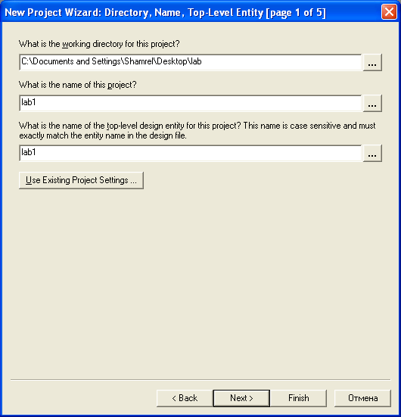
Рис. 12 - Меню задания текущей директории проекта
6.1.2 Работа в графическом редакторе
Графический редактор предназначен для ввода принципиальной схемы устройства. Для создания файла, который будет содержать принципиальную схему устройства (после создания проекта) следует выполнить команду New меню File. В появившемся диалоговым окне (Рис.13) на вкладке Devise Design File следует выбрать тип файла Block Diagram/Schematic File и нажать OK.
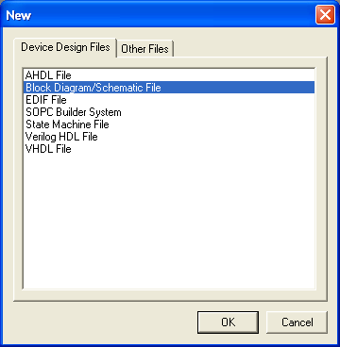
Рис. 13 - Выбор типа файла проекта
В результате откроется окно графического редактора с файлом Block1.bdf, в котором создается схема (Рис.14).
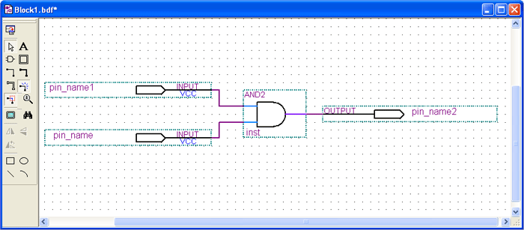
Рис. 14 - Окно графического редактора.
После создания файла проекта становится активной панель инструментов, расположенная слева от рабочей области окна. Для ввода элемента схемы следует «щелкнуть» по Symbol Tool (Рис.14). В результате откроется окно с библиотеками элементов. Следует обратить внимание, что графические изображения элементов схемы в системе Quartus II отличаются от обозначений, принятых в России. В таблице 1 приведены российские изображения и соответствующие им обозначения элементов в системе Quartus II.
Например, для ввода логического элемента «И» следует выбрать библиотеку primitives/logic. После размещения компонентов на схеме следует разместить входные (input) и выходные (output) контакты, которые находятся в папке primitives/pin. Соединение компонентов производится следующим образом: переместить курсор в одну из двух точек схемы, которые нужно соединить, нажать левую кнопку мыши и, не отпуская ее, перемешать курсор ко второй из соединяемых точек. Далее следует переименовать входные и выходные контакты. Для этого дважды щелкаем левой кнопкой мыши по имени контакта и редактируем его. В результате получим схему, изображенную на рисунке 2.4.
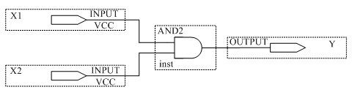
Рис.15 - Схема после переименования входов и выходов.

Таблица 7 – Cоответствия обозначений элементов и обозначений в Quartus II.
Название элемента | Российское обозначение | Название элемента в Quartus | Обозначение в Quartus
«И» | 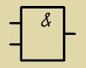 | and | 
«И-НЕ» | 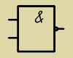 | nand | 
«ИЛИ» | 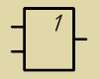 | or | 
«ИЛИ-НЕ» | 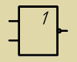 | nor | 
«ИСКЛЮЧАЮЩЕЕ  ИЛИ» | 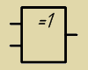 | xor | 
«ИСКЛЮЧАЮЩЕЕ  ИЛИ-НЕ» | 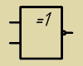 | xnor | 
«НЕ» | 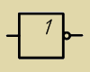 | not | 

6.1.3 Компиляция проекта
Перед осуществлением компиляции произведем выбор типа кристалла. Для этого выбираем пункт Device… из меню Assignments. В открывшемся окне в строке Family выберем семейство Cyclon, а в окне Available Devices выберем конкретное устройство EP1C3T144C8. Нажатием кнопки OK подтвердим выбор кристалла. Для запуска процесса компиляции выберем пункт Start Compilation из меню Processing. Подтвердим сохранение текущего файла и ожидаем окончания процесса компиляции. По окончании компиляции появляется окно с сообщением о результатах компиляции и количестве ошибок и предупреждений.
6.1.4 Подключение схемы к внешним выводам ПЛИС
После того, как произведена компиляция проекта следует подключить входные и выходные контакты к внешним выводам ПЛИС. Для этого следует выбрать Assignments/Pins. В результате появится окно (Рис.16)
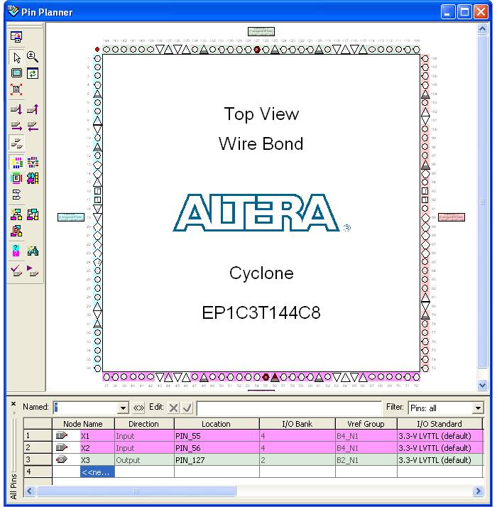
Рис.16 – Окно подключения схемы к внешним выводам

В колонке Node Name располагаются имена входов и выходов схемы. Для их подключения к выводам ПЛИС следует дважды «щелкнуть» по соответствующему элементу в колонке Location и выбрать вывод, к которому нужно подключить вход (выход) электрической схемы. Можно также просто переместить соответствующее имя (например, X1) на вывод, изображенный на рисунке ПЛИС. После подключения всех выводов следует еще раз скомпилировать проект. В результате требуемая схема примет вид, изображенный на рис.17
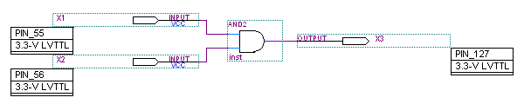
Рис.17 – Схема после подключения внешних выводов.

6.1.5 Загрузка файла конфигурации в ПЛИС
В результате компиляции проекта в среде QUARTUS формируется файл конфигурации ПЛИС с расширением *.sof. Для записи файла конфигурации в память ПЛИС через порт USB персонального компьютера требуется преобразовать этот файл в формат с расширением *.rbf. Для этого можно воспользоваться командой из меню File Convert Programming Files. В появившемся окне (рис.18) в разделе Output programming files следует выбрать тип файла Raw Binary File (*.rbf) и задать путь к размещению выходного файла.
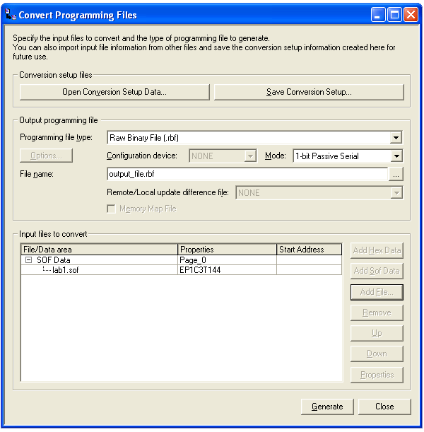
Рис.18– Окно Convert Programming Files

В разделе Input files to convert следует нажать кнопку Add File и в открывшемся меню выбрать путь к исходному файлу с расширением *.sof. Далее необходимо нажать кнопку Generate. Mожно настроить проект таким образом, чтобы файл *.rbf формировался автоматически в процессе компиляции. Для этого в закладке Settings в меню Assignments нужно нажать кнопку Devise & pin Options. Далее в разделе Programming file необходимо установить галочку Raw Binary File (*.rbf). Загрузка файла *.rbf в ПЛИС производится с помощью отдельной программы – загрузчика (l2flash.exe). После запуска этой программы появляется окно, изображенное на рис.19.
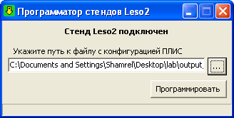
Рис.19 – Окно загрузчика l2flash.exe
В этом окне следует указать путь к файлу конфигурации, и нажать кнопку программировать. В результате произойдет программирование ПЛИС. Можно приступать к исследованию схемы.
6.2 Описание стенда
Стенд (Приложение 1) подключается к персональному компьютеру через порт USB. К выводам ПЛИС (D5) подключены 8 светодиодов (VD1-VD8), которые могут быть использованы как индикаторы логических уровней в различных точках схемы. Два 7-сегментных индикатора (D6) предназначены для индикации цифр от 0 до 9. На элементах D4.1 и D4.2 собран генератор тактовых импульсов с частотой 6 МГц, стабилизированный кварцевым резонатором ZQ2. Элемент S1 представляет собой одиночную кнопку, формирующую два логических уровня (0 и 1). 8 переключателей SB1-SB8 так же предназначены для формирования логических уровней на входах ПЛИС. Светодиоды VD9-VD16 используются для сигнализации состояния переключателей. Микросхемы D2 и D3 - стабилизаторы напряжения питания ПЛИС. Выводы конфигурирования ПЛИС подключены к разъему (X1) порта USB персонального компьютера с помощью микросхемы D1.
С помощью системы Quartus II собрать схему для исследования логического элемента «И» (Рис.20)
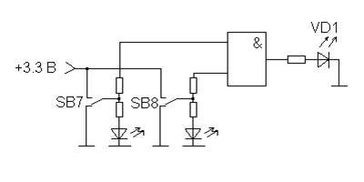
Рис.20 – Схема исследования элемента «И»
Для сборки исследуемой схемы необходимо посмотреть на схему подключения соответствующих переключателей и светодиодов к ПЛИС. Из схемы стенда видно, что переключатели SB7 и SB8 подключены к выводам 55 и 56, а светодиод VD1 к выводу 128 ПЛИС. Таким образом, схема исследования, созданная с помощью системы Quartus II будет выглядеть так, как показано на рисунке 2.6. После загрузки файла конфигурации в ПЛИС провести исследование логического элемента. Для этого с помощью переключателей SB7 и SB8 последовательно установить возможные комбинации логических уровней на входах элемента «И». При этом каждый раз контролировать логический уровень на выходе элемента «И». Если светодиод VD1 светится – это логическая единица, иначе – логический ноль. Результаты исследования в таблице 8.
Таблица 8 – Таблица истинности логического элемента
X1 | X2 | Y
0 | 0 | ..
0 | 1 | ..
1 | 0 | ..
1 | 1 | ..

7. Экологичность и безопасность проекта

7.1 Введение

УЗО (устройство защитного отключения) - это быстродействующий автоматический выключатель, реагирующий на дифференциальный ток (ток утечки), в проводниках, подводящих электроэнергию к защищаемой электроустановке. Применение УЗО является единственным способом обеспечения защиты при непосредственном прикосновении человека к токоведущим частям. Обязательное применение УЗО в электрощитах вновь строящихся и реконструируемых домов, мобильных (инвентарных) зданий из металла или с металическим каркасом (торговые павильоны, АЗС, складские сооружения и т.п.), котеджей, гаражей и др. предписывается требованиями ПУЭ 7-го издания (2002г.) и ряда стандартов и норм (ГОСТР51326.1-99, ГОСТ Р 51326.2.1-99, Гост Р 51329-99 комплекс стандартов ГОСТР50571, НПБ243-97, МГСН3.01-96 и др.)
В последние годы в нашей стране внедрение УЗО ведется весьма интенсивно — УЗО оснащаются в обязательном порядке все вновь строящиеся и реконструируемые жилые здания, действует требование обязательного применения УЗО при эксплуатации электроприборов и электроинструментов в особо опасных помещениях, не допускаются к эксплуатации мобильные здания из металла или с металлическим каркасом для уличной торговли и бытового обслуживания населения, не оснащенные УЗО, и т.д.
УЗО применяется для комплектации вводно-распределительных устройств (ВРУ), распределительных щитов (РЩ), групповых щитков (квартирных и этажных), а также для защиты отдельных потребителей электроэнергии.

7.2 Применение УЗО

Применение УЗО целесообразно и оправдано по социальным и экономическим причинам в электроустановках всех возможных видов и самого различного назначения.
Затраты на установку УЗО несоизмеримо меньше возможного ущерба — гибели и травм людей от поражения электрическим током, возгораний, пожаров и их последствий, произошедших из-за неисправностей электропроводки и электрооборудования. Если учесть, что стоимость одного УЗО не превышает стоимости простого бытового электроприбора, а возможный ущерб, которого можно было бы избежать, если бы УЗО было бы установлено, исчисляется огромными суммами, то становится совершенно очевидной и не требующей дополнительных доказательств необходимость скорейшего и самого широкого внедрения УЗО нового поколения во всех электроустановках.
Исключение составляют электроустановки, не допускающие по технологическим причинам перерыва в электроснабжении. В таких установках для защиты людей от поражения электрическим током должны применяться другие электрозащитные меры — контроль изоляции, разделительные трансформаторы и др.
Органы Госэнергонадзора, Государственного пожарного надзора и Энергосбыта согласовывают проектную документацию, осуществляют сертификацию электроустановок жилых домов, приемку объектов в эксплуатацию только при условии обязательного использования УЗО.

7.3 Защитное отключение

Согласно классификации по ГОСТ Р МЭК 61140-2000 защитное отключение относится к категории мер защиты: «Защита с помощью автоматического отключения источника питания» и осуществляет защиту человека от поражения в условиях неисправности электроустановки — повреждении или пробое изоляции электроустановки на корпус.
В настоящее время защитное отключение является одним из наиболее эффективных электрозащитных средств.
Современная система электробезопасности должна обеспечивать защиту человека от поражения в двух наиболее вероятных и опасных случаях:
- при прямом прикосновении к токоведущим частям электрооборудования;
- при косвенном прикосновении.
Под косвенным прикосновением понимается прикосновение человека коткрытым проводящим частям оборудования, на которых в нормальном режиме (исправном состоянии) электроустановки отсутствует электрический потенциал, но при каких-либо неисправностях, вызвавших нарушение изоляции или ее пробой на корпус, на этих частях возможно появление опасного для жизни человека потенциала (рис. 1).
Система электробезопасности включает в себя ряд организационных и технических мероприятий.
Согласно ГОСТ Р 50571.3-93 п. 412 для защиты от прямого прикосновения служат мероприятия, предотвращающие прикосновение к токоведущим частям: изоляция токоведущих частей, применение ограждений и оболочек, установка барьеров, размещение вне зоны досягаемости.
Дополнительная защита от электропоражения при прямом прикосновении достигается путем применения устройств защитного отключения.
Устройство защитного отключения является превентивным электрозащитным мероприятием и в сочетании с современными системами заземления (TN-S, TN-C-S, ТТ) обеспечивает высокий уровень электробезопасности при эксплуатации электроустановок.
Защита от поражения при косвенном прикосновении (ГОСТ Р 50571.3-93 п. 413) обеспечивается следующими мероприятиями:
- применением УЗО;
- применением нулевых защитных проводников в электроустановках зданий с системой заземления TN или защитных проводников в электроустановках зданий с системой заземления TT в комплексе с устройствами защиты от сверхтока (предохранителями, автоматическими выключателями).

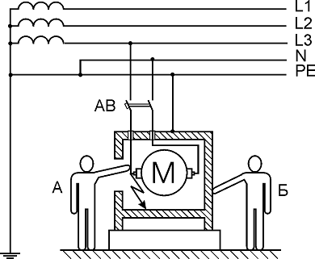
Рис. 21 Прямое (А) и косвенное (Б) прикосновение

7.4 УЗО — Эффективное противопожарное и электрозащитное средство

Устройства защитного отключения, реагирующие на дифференциальный ток, наряду с устройствами защиты от сверхтока, относятся к дополнительным видам защиты человека от поражения при косвенном прикосновении, обеспечиваемой путем автоматического отключения питания.
Защита от сверхтока (при применении защитного зануления) обеспечивает защиту человека при косвенном прикосновении — путем отключения автоматическими выключателями или предохранителями поврежденного участка цепи при коротком замыкании на корпус.
При малых токах замыкания, снижении уровня изоляции, а также при обрыве нулевого защитного проводника зануление недостаточно эффективно, поэтому в этих случаях УЗО является единственным средством защиты человека от электропоражения.
В основе действия защитного отключения, как электрозащитного средства, лежит принцип ограничения (за счет быстрого отключения) продолжительности протекания тока через тело человека при непреднамеренном прикосновении его к элементам электроустановки, находящимся под напряжением (рис. 2).
Из всех известных электрозащитных средств УЗО является единственным, обеспечивающим защиту человека от поражения электрическим током при прямом прикосновении к одной из токоведущих частей.
Другим не менее важным свойством УЗО является его способность осуществлять защиту от возгораний и пожаров, возникающих на объектах вследствие возможных повреждений изоляции, неисправностей электропроводки и электрооборудования.
По данным ФГУ ВНИИПО МЧС России более трети всех пожаров происходят по причине возгорания электропроводки в результате нагрева проводников по всей длине, искрения, горения электрической дуги на каком-либо элементе, вызванных токами короткого замыкания.
Короткие замыкания, как правило, развиваются из дефектов изоляции, замыканий на землю, утечек тока на землю. УЗО, реагируя на ток утечки на землю или защитный проводник, заблаговременно, до развития в короткое замыкание, отключает электроустановку от источника питания, предотвращая тем самым недопустимый нагрев проводников, искрение, возникновение дуги и возможное последующее возгорание.
В отдельных случаях энергии, выделяемой в месте повреждения изоляции при протекании токов утечки, достаточно для возникновения очага возгорания и, как следствие, пожара.
По данным различных отечественных и зарубежных источников, локальное возгорание изоляции может быть вызвано довольно незначительной мощностью, выделяемой в месте утечки.

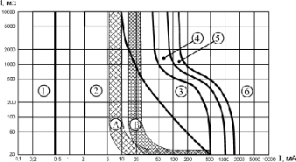
Рис. 22. График областей физиологического действия на человека переменного тока (50-60 Гц) по МЭК 479-94, гл. 2,3 и времятоковые характеристики УЗО:

1 — неощутимые токи; 2 — ощутимые, но не вызывающие физиологических нарушений; 3 — ощутимые, но не вызывающие опасность фибрилляции сердца; 4 — ощутимые, вызывающие опасность фибрилляции сердца (вероятность < 5%); 5 — ощутимые, вызывающие опасность фибрилляции сердца (вероятность < 50%); 6 — ощутимые, вызывающие опасность фибрилляции сердца (вероятность > 50%); А (I_{n} = 10 мА) и В (I_{n} = 30 мА) — времятоковые характеристики УЗО.
Взависимости от материала и срока службы изоляции эта мощность составляет всего 40-60 Вт. Это означает, что своевременное срабатывание УЗО противопожарного назначения с уставкой 300мА предупредит выделение указанной мощности, и, следовательно, не допустит возгорания.
Принцип токовой дифференциальной защиты, ранее применявшийся для защиты оборудования — генераторов, линий, трансформаторов, был применен для защиты человека от поражения электрическим током.
Результатом масштабного внедрения УЗО явилось отмеченное официальной статистикой во всех странах резкое, на порядок и более снижение электротравматизма. УЗО давно стало привычным и обязательным элементом любой электроустановки промышленного или социально-бытового назначения. УЗО оборудованы в обязательном порядке все передвижные объекты (жилые домики-прицепы на кемпинговых площадках, торговые фургоны, фургоны общественного питания, малые временные электроустановки наружной установки, например, устраиваемые на площадях на время праздничных гуляний), ангары, гаражи. УЗО встраивают в розеточные блоки или вилки, через которые подключаются электроинструмент или бытовые электроприборы, эксплуатируемые в особо опасных — влажных, пыльных, с проводящими полами и т.п. помещениях.
Представляет интерес еще один аспект применения УЗО — во Франции устройства, реагирующие на дифференциальный ток, широко применялись в целях борьбы с хищениями электроэнергии путем использования локального заземлителя. Страховые компании при оценке риска, определяющего страховую сумму, обязательно учитывают наличие на объекте страхования УЗО и их техническое состояние.
В настоящее время на каждого жителя страны приходится всреднем по два-три устройства. Спрос на УЗО остается стабильно очень большим, поэтому многие зарубежные фирмы продолжают в значительных количествах выпускать эти устройства самых различных модификаций, постоянно их модернизируя и совершенствуя их технические параметры.
Следует отметить, что термин «устройство защитного отключения — УЗО», принятый в отечественной специальной литературе, наиболее точно определяет назначение данного устройства и его отличие от других коммутационных электрических аппаратов — автоматических выключателей, выключателей нагрузки, магнитных пускателей и т.д.
За рубежом приняты следующие обозначения:
В Германии, Австрии — Fehlerstrom-Schutzschalter.
Сокращенно: FI-Schutzschalter.
(F — Fehler — повреждение, неисправность, утечка, I — символ тока в электротехнике, Schutzschalter — защитный выключатель.
Во Франции — disjoncteur differentiel (дифференциальный вы- ключатель).
Сокращенно: DD.
В Великобритании — earth leakage circuit breaker (выключатель тока утечки на землю).
Сокращенно: e.l.c.b.
В США — Ground Fault Circuit Interrupter (размыкатель тока утечки на землю).
Сокращенно: GFCI.
В настоящее время действует международная классификация УЗО, разработанная международной электротехнической комиссией — МЭК (IEC) — (табл. 10). Принято общее название — residual current protective device — RCD. Точный перевод — защитное устройство по разностному (дифференциальному) току.
Таблица 10. Международная классификация УЗО
RCD | residual current protective device - защитное устройство по дифференциальному (разностному) току (общее название УЗО)
PRCD | portable residual current protective device - переносное защитное устройство по дифференциальному току
PRCD-S | portable residual current protective device - safety - переносное защитное устройство по дифференциальному току (в кабеле-удлинителе)
SRCD | fixed socket outless residual protective current device - защитное устройство по дифференциальному току (встроенное в розетку)
RCCB | residual current operated circuit-breakers without integral overcurrent protection - защитное устройство по дифференциальному току без встроенной защиты от сверхтоков
RCBO | residual current operated circuit breakers with integral overcurrent protection - защитное устройство по дифференциальному току со встроенной защитой от сверхтоков
RCM | residual current monitor - устройство контроля дифференциального тока (тока утечки)

Термин «УЗО» применяется в России уже многие годы, имея верную смысловую нагрузку, он получил широкое распространение и признание у всех специалистов, занимающихся как разработкой, проектированием, так и практической реализацией систем электробезопасности.

7.5 Принцип действия УЗО

Функционально УЗО можно определить как быстродействующий защитный выключатель, реагирующий на дифференциальный ток в проводниках, подводящих электроэнергию к защищаемой электроустановке.
Принцип действия УЗО дифференциального типа основан на применении электромагнитного векторного сумматора токов — дифференциального трансформатора тока.
Сравнение текущих значений двух и более (в четырехполюсных УЗО — 4-х) токов по амплитуде и фазе наиболее эффективно, т.е. с минимальной погрешностью, осуществляется электромагнитным путем — с помощью дифференциального трансформатора тока (рис. 3).

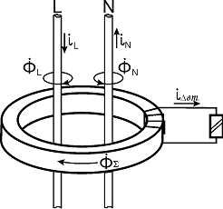
Рис. 23. Дифференциальный трансформатор тока

Суммарный магнитный поток в сердечнике — Ф, пропорциональный разности токов в проводниках, являющихся первичными обмотками трансформатора, i_{L} и i_{N}, наводит во вторичной обмотке трансформатора тока соответствующую ЭДС, под действием которой в цепи вторичной обмотки протекает ток i_{вт}, также пропорциональный разности первичных токов.
Следует отметить, что к магнитному сердечнику трансформатора тока электромеханического УЗО предъявляются чрезвычайно высокие требования по качеству — высокая чувствительность, линейность характеристики намагничивания, температурная и временная стабильность и т. д. По этой причине для изготовления сердечников трансформаторов тока, применяемых при производстве УЗО, используется специальное высококачественное аморфное (некристаллическое) железо.
Основные функциональные блоки УЗО представлены на рис.4.
Важнейшим функциональным блоком УЗО является дифференциальный трансформатор тока 1. В абсолютном большинстве УЗО, производимых и эксплуатируемых в настоящее время во всем мире, в качестве датчика дифференциального тока используется именно трансформатор тока.
В литературе по вопросам конструирования и применения УЗО этот трансформатор иногда называют трансформатором тока нулевой последовательности — ТТНП, хотя понятие «нулевая последовательность» применимо только к трехфазным цепям и используется при расчетах несимметричных режимов многофазных цепей.

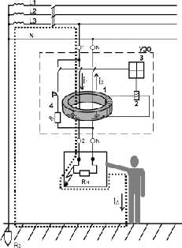
Рис. 24. Принцип действия УЗО

Пусковой орган (пороговый элемент) 2 выполняется, как правило, нечувствительных магнитоэлектрических реле прямого действия или электронных компонентах.
Исполнительный механизм 3 включает в себя силовую контактную группу с механизмом привода.
В нормальном режиме, при отсутствии дифференциального тока — тока утечки, в силовой цепи по проводникам, проходящим сквозь окно магнитопровода трансформатора тока 1, протекает рабочий ток нагрузки. Проводники, проходящие сквозь окно магнитопровода, образуют встречно включенные первичные обмотки дифференциального трансформатора тока.
Если обозначить ток, протекающий по направлению к нагрузке, как I₁, а от нагрузки как I₂, то можно записать равенство:

I₁ = I₂.

Равные токи во встречно включенных обмотках наводят в магнитном сердечнике трансформатора тока равные, но векторно встречно направленные магнитные потоки Ф₁ и Ф₁. Результирующий магнитный поток равен нулю, ток во вторичной обмотке дифференциального трансформатора также равен нулю. Пусковой орган 2 находится в этом случае в состоянии покоя.
При прикосновении человека к открытым токопроводящим частям или к корпусу электроприемника, на который произошел пробой изоляции, по фазному проводнику через УЗО кроме тока нагрузки I1 протекает дополнительный ток — ток утечки (ID), являющийся для трансформатора тока дифференциальным (разностным).
Неравенство токов в первичных обмотках (I₁ + I в фазном проводнике и I₂, равный I₁, в нулевом рабочем проводнике) вызывает небаланс магнитных потоков и, как следствие, возникновение во вторичной обмотке трансформированного дифференциального тока. Если этот ток превышает значение установки порогового элемента пускового органа 2, последний срабатывает и воздействует на исполнительный механизм 3.
Исполнительный механизм, обычно состоящий из пружинного привода, спускового механизма и группы силовых контактов, размыкает электрическую цепь. В результате защищаемая УЗО электроустановка обесточивается.
Для осуществления периодического контроля исправности (работоспособности) УЗО предусмотрена цепь тестирования 4. При нажатии кнопки «Тест» искусственно создается отключающий дифференциальный ток. Срабатывание УЗО означает, что оно в целом исправно.
7.6 Виды УЗО

По техническому исполнению существуют различные виды УЗО. Ниже приведена примерная классификация УЗО.
1. По назначению:
- УЗО без встроенной защиты от сверхтоков;
- УЗО со встроенной защитой от сверхтоков.
2. По способу управления:
- УЗО, функционально не зависящие от напряжения;
- УЗО, функционально зависящие от напряжения.
УЗО, функционально зависящие от напряжения, в свою очередь, подразделяются:
- на устройства, автоматически размыкающие силовые контакты при исчезновении напряжения с выдержкой времени или без нее. При восстановлении напряжения одни модели этих устройств автоматически повторно замыкают контакты своей главной цепи, другие остаются в отключенном состоянии;
- на устройства, не размыкающие силовые контакты при исчезновении напряжения. Имеются также две варианта исполнения устройств этой группы. В одном варианте при исчезновении напряжения устройство не размыкает свои контакты, но сохраняет способность разомкнуть силовую цепь при возникновении дифференциального тока. Во втором варианте, при отсутствии напряжения, устройства неспособны произвести отключение при возникновении дифференциального тока.
3. По способу установки:
- УЗО, применяемые для стационарной установки при неподвижной электропроводке;
- УЗО, используемые для подвижной установки (переносного типа) и шнурового присоединения.
4. По числу полюсов и токовых путей:
- двухполюсные с двумя защищенными полюсами;
- четырехполюсные с четырьмя защищенными полюсами.
5. По условиям регулирования отключающего дифференциального тока:
- УЗО с одним значением номинального отключающего дифференциального тока;
- УЗО с несколькими фиксированными значениями отключающего дифференциального тока.
6. По условиям функционирования при наличии составляющей постоянного тока:
- УЗО типа АС, реагирующие на синусоидальный переменный дифференциальный ток, медленно нарастающий, либо возникающий скачком;
- УЗО типа А, реагирующие как на синусоидальный переменный дифференциальный ток, так и на пульсирующий постоянный дифференциальный ток, медленно нарастающие, либо возникающие скачком.
7. По наличию задержки по времени:
- УЗО без выдержки времени — тип общего применения;
- УЗО с выдержкой времени — тип S (селективный).
8. По способу защиты от внешних воздействий:
- УЗО защищенного исполнения, не требующие для своей эксплуатации защитной оболочки;
- УЗО незащищенного исполнения, для эксплуатации которых необходима защитная оболочка.
9. По способу монтажа:
- УЗО поверхностного монтажа;
- УЗО утопленного монтажа;
- УЗО панельно-щитового монтажа.
10. По характеристике мгновенного расцепления (для УЗО со встроенной защитой от сверхтоков):
- типа В;
- типа С;
- типа D.
Принципиальное значение при рассмотрении конструкции УЗО имеет разделение устройств по способу технической реализации на следующие два типа:
УЗО, функционально не зависящие от напряжения питания (электромеханические). Источником энергии, необходимой для функционирования — выполнения защитных функций, включая операцию отключения, является для устройства сам сигнал — дифференциальный ток, на который оно реагирует;
УЗО, функционально зависящие от напряжения питания (электронные). Их механизм для выполнения операции отключения нуждается вэнергии, получаемой либо от контролируемой сети, либо от внешнего источника.
Применение устройств, функционально зависящих от напряжения питания, несмотря на их относительную дешевизну, более ограничено в силу их меньшей надежности (вероятность выхода из строя какого-либо из большого количества электронных компонентов довольно высока), большей подверженности электронных схем воздействию внешних факторов и др.
Однако основной причиной меньшего распространения таких устройств является их неработоспособность при часто встречающейся и наиболее опасной по условиям вероятности электропоражения неисправности электроустановки, а именно — при обрыве нулевого проводника в цепи до УЗО по направлению к источнику питания. В этом случае «электронное» УЗО, не имея питания, не функционирует, а на электроустановку по фазному проводнику выносится опасный для жизни человека потенциал.
Коммутационная аппаратура и аппаратура управления определяет следующие требования к УЗО, функционально зависящим от напряжения питания: п. 531.2.2. Выбор устройств (УЗО) с учетом их функциональной зависимости от напряжения питания. п. 531.2.2.1. Устройства защиты (УЗО), управляемые остаточным током, могут иметь или не иметь вспомогательный источник питания, принимая во внимание требования пункта 531.2.2.2. п. 531.2.2.2. Применение устройств защиты, управляемых остаточным током, со вспомогательным источником питания, не отключающего автоматически защищаемую цепь в случае отказа вспомогательного источника, разрешается только при выполнении одного из двух условий:
- защита от непрямого контакта по п. 413.1 обеспечивается даже в случае отказа вспомогательного источника;
- устройства монтируются в установках, управляемых, испытываемых непроверяемых обученным (ВА4) или высококвалифицированным (ВА5) персоналом.
В конструкции «электронных» УЗО, производимых в США, Японии, Южной Корее и в некоторых европейских странах (рис.5.), как правило, заложена функция отключения от сети защищаемой электроустановки при исчезновении напряжения питания.
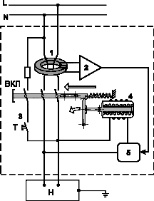
Рис. 25. «Электронное» УЗО с функцией отключения сети

1 — дифференциальный трансформатор тока; 2 — электронный усилитель; 3 — тестовая цепь; 4 — удерживающее реле; 5 — блок управления; Н — нагрузка; Т — кнопка «Тест».
Эта функция конструктивно реализуется с помощью электромагнитного реле, работающего в режиме самоудерживания. Силовые контакты реле находятся во включенном положении только при протекании тока по его обмотке (аналогично магнитному пускателю). При исчезновении напряжения на вводных зажимах устройства якорь реле отпадает, при этом силовые контакты размыкаются, защищаемая электроустановка обесточивается. Подобная конструкция УЗО обеспечивает гарантированную защиту от поражения человека в электроустановке и в случае обрыва нулевого проводника.
К сожалению, в нашей стране, в отличие от общепринятой в мировой практике концепции, целый ряд предприятий выпускает электронные УЗО на базе типового автоматического выключателя.
Конструктивно такие устройства представляют из себя электронный модуль, реагирующий на дифференциальный ток, скомпонованный с автоматическим выключателем и управляющий этим выключателем. Электронный модуль, содержит в себе трансформатор тока, источник питания — выпрямитель, питающийся через резисторы от контролируемой сети, электронный усилитель с пороговым устройством и исполнительное устройство — тиристор или реле. В большинстве устройств такого типа автоматический выключатель выполняет свои функции лишь частично (по одному полюсу), так как катушка токовой отсечки второго полюса выключателя исключается из цепи рабочего тока. Эта катушка модифицируется (увеличивается количество витков) и подключается к выходу усилителя электронного модуля, выполняя функции исполнительного устройства — при подаче на нее тока производит отключение автоматического выключателя. При применении таких устройств важно соблюдать фазировку входных цепей, чтобы оставшаяся в одном полюсе токовая отсечка автоматического выключателя была включена в цепь фазного, а не нулевого проводника.
Еще одним серьезным недостатком этих устройств является их не инвариантность по стороне подключения питающей сети и нагрузки, в отличие от электромеханических УЗО, к которым сеть и нагрузка могут быть подключены с любой стороны. Это вызывает большие неудобства при монтаже щитов.
Функционируют такие электронные устройства следующим образом.
При возникновении дифференциального тока с модуля защитного отключения на скомпонованный с модулем автоматический выключатель подается либо электрический сигнал (на модифицированную катушку токовой отсечки), либо с якоря промежуточного реле через поводок осуществляется механическое воздействие на механизм свободного расцепления выключателя. В результате автоматический выключатель срабатывает иотключает защищаемую цепь от сети.
При отсутствии напряжения навходных зажимах такого устройства (например, при обрыве нулевого проводника до УЗО по направлению к источнику питания), во-первых, из-за отсутствия питания не функционирует электронный усилитель, во-вторых, отсутствует энергия, необходимая для срабатывания автоматического выключателя.
Таким образом, в случае обрыва нулевого проводника в питающей сети устройство неработоспособно и не защищает контролируемую цепь.
При этом в данном аварийном режиме (при обрыве нулевого проводника) опасность поражения человека электрическим током усугубляется, так как пофазному проводнику через неразомкнутые контакты автоматического выключателя в электроустановку выносится потенциал.
Электромеханические УЗО производят ведущие европейские фирмы — ABB, AEG, ABL Sursum, Baco, Circutor, GE Power, Hager, Kopp, Legrand, Merlin-Gerin, Siemens и др.
В России большое распространение получили электромеханические устройства — АСТРО*УЗО. Более 50 модификаций АСТРО*УЗО серийно производятся государственным предприятием — ОПЗ МЭИ.
Существует класс приборов — УЗО со встроенной защитой от сверхтоков (RCBO), так называемые «комбинированные» УЗО (рис.6.).

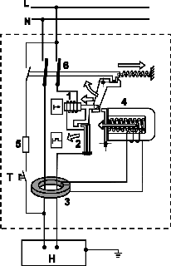
Рис. 26. Устройство УЗО со встроенной защитой от сверхтоков

1 — катушка токовой отсечки; 2 — биметаллическая пластина; 3 — дифференциальный трансформатор тока; 4 — магнитоэлектрический расцепитель, реагирующий на дифференциальный ток; 5 — тестовый резистор; 6 — силовые контакты; Н — нагрузка; Т — кнопка «Тест».
Практически все фирмы-производители УЗО имеют в своей производственной программе УЗО со встроенной защитой от сверхтоков. Как правило, их доля в общем объеме выпускаемых устройств защитного отключения не превышает одного-двух процентов. Это объясняется довольно ограниченной областью их применения — сравнительно небольшая, неизменяемая нагрузка, автономные электроприемники и т.п.
Для осуществления периодического контроля исправности (работоспособности) УЗО предусмотрена цепь тестирования 4. При нажатии кнопки «Тест» искусственно создается отключающий дифференциальный ток. Срабатывание УЗО означает, что оно в целом исправно.
Конструктивной особенностью УЗО со встроенной защитой от сверхтоков является то, что механизм размыкания силовых контактов запускается при воздействии на него любого из трех элементов — катушки с сердечником токовой отсечки, реагирующей на ток короткого замыкания, биметаллической пластины, реагирующей на токи перегрузки и магнитоэлектрического расцепителя, реагирующего на дифференциальный ток.
Применение УЗО со встроенной защитой от сверхтоков целесообразно лишь в обоснованных случаях, например, для одиночных потребителей электроэнергии.

7.7 Обеспечение электробезопасности дипломного проекта

Во избежание поражения человека электрическим током в проекте необходимо предусмотреть установку устройства защитного отключения. В самом стенде как такового блока питания нет, он не питается от 220В. На входе стенда 5В и -5В (потребление не более 1А), то есть блок питания – внешний. Блок питания подсоединяется к сети 220В 50Гц, соответственно устройство защитного отключения необходимо поставить до блока питания.
Номинальное напряжение, номинальный ток, номинальный отключающий дифференциальный ток – все эти параметры выбираются на основе технических параметров проектируемой электроустановки.
Качество и надежность работы УЗО определяется рядом параметров, прежде всего номинальным условным током короткого замыкания (Inc) и номинальной включающей и отключающей (коммутационной) способностью (Im). Номинальный условный ток короткого замыкания - характеристика, определяющая надежность и прочность устройства, качество исполнения его механизма и электрических соединений (минимально допустимое значение Inc=3 кА.). Коммутационная способность УЗО согласно требованиям норм, должна быть не менее десятикратного значения номинального тока или 500 А. [4]
Качественные устройства имеют, как правило, гораздо более высокую коммутационную способность — 1000, 1500 А. Это означает, что такие устройства надежнее, и в аварийных режимах, например, при коротком замыкании на землю, устройства защитного отключения, опережая автоматические выключатели, гарантированно произведут отключение. [4]
Выбор устройства защитного отключения зависит от параметров сети (1 или 3 фазы и номинальный ток). Однако основной показатель при выборе — это значение тока утечки. Суммарный ток утечки сети с учетом присоединяемых стационарных и переносных электроприемников в нормальном режиме работы не должен превышать 1/3 номинального тока УЗО. При отсутствии данных ток утечки электроприемников следует принимать из расчета 0,4 мА на 1 А тока нагрузки, а ток утечки сети — из расчета 10 мкА на 1 м длины фазного проводника.
Приблизительные значения токов утечки, возникающих при использовании бытового и офисного электрооборудования, составляют: принтер <1мА; компьютер 1 — 2мА; ксерокс 0,5 — 1мА; электробытовой прибор <0,75мА. [4]
То есть, если в лаборатории имеются компьютеры, ксероксы, факсы, следует выбирать УЗО класса А. Достаточно подключить в контур розеток одно УЗО, рассчитанное на ток утечки в 30 мА.
Исходя из параметров и класса оборудования для нашего проекта необходимо УЗО со следующими параметрами:
- без встроенной защиты от сверхтоков;
- функционально независящее от напряжения;
- применяемое для стационарной установки при неподвижной электропроводке;
- двухполюсное с двумя защищенными полюсами;
- типа А, реагирующее как на синусоидальный переменный дифференциальный ток, так и на пульсирующий постоянный дифференциальный ток, медленно нарастающие, либо возникающие скачком;
- без выдержки времени.
Номинальное напряжение (UН) - действующее значение напряжения, при котором обеспечивается работоспособность УЗО;
UН = 220В.
Номинальный ток нагрузки (IН) - значение тока, которое УЗО может пропускать в продолжительном режиме работы. Поскольку УЗО должно быть защищено последовательным защитным устройством (ПЗУ), номинальный ток нагрузки УЗО должен быть скоординирован с номинальным током ПЗУ. В нашем случае ПЗУ – 10А, следовательно:
IН = 16A.
Номинальный отключающий дифференциальный ток (I∆Н) - значение дифференциального тока, которое вызывает отключение УЗО в условиях эксплуатации; Согласно требованиям ПУЭ номинальный дифференциальный отключающий ток УЗО должен быть не менее чем в три раза больше суммарного тока утечки защищаемой цепи электроустановки - I∆.
I∆Н > = 3 I∆.

- длина силового питающего кабеля ~ 132 м (ток утечки 1,32 мА)
- длина греющих секций ~ 48 м (ток утечки 0,48 мА)
- ток нагрузки греющих секций - примерно 4,4 А (1,8 мА)
Если суммировать только токи 1. и 3. то можно взять УЗО на 10 мА
А если суммировать все три величины, то уже надо применять УЗО 30 мА.
Соответственно: I∆Н = 0,3A.
Номинальный неотключающий дифференциальный ток (I∆НО) - значение дифференциального тока, которое не вызывает отключение УЗО при заданных условиях эксплуатации;
I∆НО =0,5 I∆Н., следовательно I∆НО = 0,15А
Предельное значение неотключающего сверхтока (IНМ) -
минимальное значение сверхтока при симметричной нагруз-
ке двух и четырех полюсных УЗО;
IНМ = 6 IН., IНМ = 100А
Номинальный условный ток короткого замыкания (ток термической стойкости) (IНС) - действующее значение ожидаемого тока, которое способно выдержать УЗО, защищаемое устройством защиты от коротких замыканий - плавкой вставкой с номинальным током, равным току нагрузки УЗО;
IНС = 10000А.
Номинальный условный дифференциальный ток короткого замыкания (I∆С) - действующее значение ожидаемого дифференциального тока, которое способно выдержать УЗО, защищаемое устройством защиты от коротких замыканий при заданных условиях эксплуатации без необратимых изменений, нарушающих его работоспособность;
I∆С = 10000А.
В электроустановке здания с типом системы заземления TN-C-S является отсутствие в зоне действия УЗО любых соединений нулевого рабочего проводника (N) с заземленными элементами электроустановки и нулевым защитным проводником (PE). В точке разделения PEN-проводника необходимо предусмотреть раздельные зажимы или шины нулевого рабочего (N) и нулевого защитного (PE) проводников. PEN-проводник, совмещающий функции рабочего и защитного, должен подключаться к зажиму, предназначенному для нулевого защитного проводника. [3]

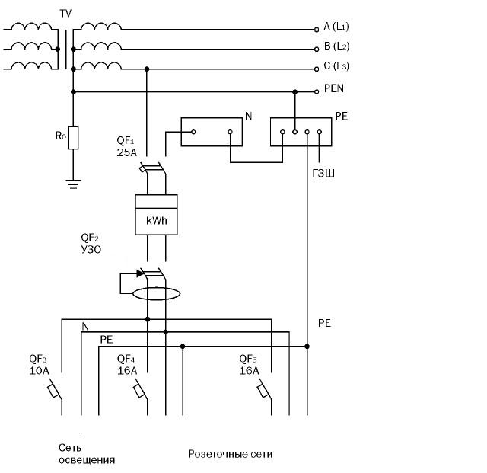
Рис.27. Схема электроснабжения (электрическая сеть системы заземления TN-C-S)

При этом монтаж УЗО должен осуществляться только квалифицированным персоналом, имеющим лицензию на выполнение электромонтажных работ. При монтаже УЗО необходимо будет провести внимательное исследование системы заземления в конкретной электроустановке и выполнить четкое разделение нулевого рабочего и нулевого защитного проводников в зоне защиты УЗО. Для правильного функционирования УЗО необходимо, чтобы в зоне защиты УЗО нулевой рабочий проводник не имел электрического контакта с заземленными элементами установки. [1]
7.8 Вывод
Таким образом из возможных модификаций устройств защитного отключения (УЗО) наиболее подходящим для данного дипломного проекта является АСТРО*УЗО Ф-1211.

8 ОХРАНА РАБОТЫ И ГРАЖДАНСКАЯ ОБОРОНА

8.1 Анализ потенциально опасных и вредных производственных факторов
В этой части дипломного проекта рассмотрим условия изготовления и условия эксплуатации разработанного стенда с учетом организации безопасности работы и охраны окружающей среды.
Согласно ГОСТ 12.0.002.-80 "ССБТ. Сроки и определения" к опасным производственным факторам относятся факторы, влияние которого на рабочего в определенных условиях приводит к травмы, а к вредным - факторы, которые приводят к заболеванию и снижению трудоспособности.
Проектированное устройство предназначено для эксплуатации на заводах-производителях подобного электронного оборудования. Согласно разработанной технологии изготовления изделие предполагается изготовлять на опытно-экспериментальном заводе. Основываясь на СН 245-74, предприятие относится к ІV класса производства - ширина санитарной зоны 100 г. Производственное помещение относится к помещениям с повышенной опасностью поражения людей электрическим током.
Категории веса выполняемых работ при изготовлении и эксплуатации изделия устанавливаются согласно ГОСТ 12.1.005-88. Условия изготовления и эксплуатации блока связки относятся к 1-ої категории - легкие физические нагрузки [23]. Согласно этому же ГОСТ устанавливаются параметры температуры окружающего воздуха, относительной влажности, плотности и скорости движения воздушного потока на рабочем месте.
Наиболее опасными производственными факторами являются вредные вещества. Согласно ДСТУ 12.1.007-76 "ССБТ. Вредные вещества, классификация и общие требования безопасности " по степени влияния на организм вредные вещества подразделяются на четыре класса опасности:
- чрезвычайно опасные;
- высоко-опасные;
- умеренно опасные;
Печатная плата блока изготовляется комбинированным положительным методом, пайка элементов осуществляется инфракрасным нагреванием на универсальной установке, внутренне-модульный руководящий монтаж и монтаж оригинальных элементов осуществляется индивидуально.
При такой организации производства возникают следующие потенциальные и вредные производственные факторы:
- из-за того что предприятие насыщено оборудованиям, которое потребляет электрический ток, то существует опасность поражения человека электрическим током;
- при работе на фрезерном станке возможные несчастные случаи в результате столкновенья с вращающейся фрезой, передаточным механизмом (зубчатыми колесами, шкивами и др.) и другими вращающимися частями станка, а также попадание у рабочего частиц фрезы, которые отлетают, при ее поломке. Возможные также ранение при попадании у рабочего стружки, который отлетает, особенно при скоростном фрезировании, при столкновенье рук рабочего со стружкой, при установке, снятии, транспортировке деталей и приспособлений, при обработке деталей, при неосторожном пользовании ручным инструментом;
- при работе на сверлильном станке может возникнуть опасность ранения рабочего стружкой или осколками, которые отлетают, обрабатываемой деталью при ее слабом упрочении, при прикосновенья к вращающемуся сверлу, патрону или шпинделю станка;
- при ручной обработке деталей и сборке в основном могут возникать механические травмы (забитые места, порезы, уколы и т.п.);
- на стадии механической обработки существует опасность продолжительного влияния на человека шума и вибрации;
- изготовление печатные платы связаны с использованием вредных веществ ІV-И класса опасности. При постоянной работе с ними могут возникать химические ожоги, хронические поражения кожи, отравление и т.д.;
- во время пайки индивидуальным электропаяльником, имеют место следующие вредные и опасные факторы:
- пыльность и загазованность воздуха рабочей зоны;
- попадание расплавленного припоя на кожный покров;
- наличие элементов, которые нагреваются, прикосновенье к которым вызывает ожоги;
- поражения электрическим током;
- электромагнитное излучение.
- при выполнении работ по нанесению защитных покрытий и объяснительных надписей, существует опасность острого отравления, источником которого являются растворители и мелкие частицы при распылении эмалей.
Согласно ГОСТ 12.0.002-75 безопасность производственных процессов обеспечивается выбором оптимального технологического процесса.
Для выявления нарушения норм по охране работы и предотвращение травматизма важное значение имеет единый для всех областей народного хозяйства порядок расследования и учета несчастных случаев на производстве, " Положением о расследовании и учете несчастных случаев на производстве".

8.2 Мероприятия по технике безопасности

На основе описанных выше опасных и вредных производственных факторов проектированного объекта, которые влияют на персонал, разработанный ряд мероприятий по обеспечению безопасности работы.
Согласно ГОСТ 12.1.030-81 [23], для защиты людей от поражения электрическим током при прикосновении к металлическим нетокопроводящим частям, которые могут оказаться под напругою в результате повреждения изоляции, предполагаются следующие меры:
- защитное заземление;
- зануление;
- имело напряжение;
- защитное отключение;
- изоляция токопроводящих частей;
- оградительные устройства;
- предупредительная сигнализация;
- блокирование;
- применение светильников общего освещения с напряжением питания 220 В, установленных на высоте не менее 2,5 м от уровня пола;
- предупредительные приспособления и прочее.
Согласно ГОСТ 12.2.003-74 проектом принято, чтобы опасные участки оборудования имели защитные экраны или окрашивались в яркие цвета.
Согласно ГОСТ 12.2.003-74 при работе на фрезерных и сверлильных станках, опасные зоны ограждаются. Станки оснащиваются экранами, которые защищают рабочих от стружки, которые отлетает, и осколков случайно зломаного инструмента или от брызг смазывающе-охлаждающей жидкости.
Для снижения производственного шума редукторы помещают в звукоизолирующие кожухи, зубчатые колеса помещают в масляные ванны, применяют акустические экраны, которые отделяют одно рабочее место от другого, средства индивидуальной защиты - наушники.
При изготовлении печатных плат в предотвращении травм и профзаболеваний робота с вредными веществами производится с использованием фильтрующих средств индивидуальной защиты органов дыхания, к которым относятся универсальные респираторы и противогазы. Для защиты рук как средства индивидуальной защиты применяются варежки и перчатки из разных материалов, а также защитные мази, пасть и т.д. Для защиты глаз применяются очки.
Для снижения вредных факторов при нанесении защитных покрытий и пайке, основными методами защиты является общая вентиляция с местными отсосами и индивидуальные средства защиты.

8.3 Меры, которые обеспечивают производственную санитарию и гигиену работы

Участок монтажа и настройка рекомендуется располагать в обособленном помещении, оборудованному вентиляцией. Стены, стелы и пол должны иметь тучную легко, что смывается поверхность, покрытые антистатическим покрытием. Работники участки должны быть обеспечены санитарно-бытовыми помещениями. Влажная уборка помещения должна проводиться два раза в изменение.
Рабочие места должны быть оборудованы местной вытяжной вентиляцией. Комбинированным освещением, паяльными станциями. Рабочие столы должны быть заземлены, покрытые тучными антистатическими ковбиками в комплекте с антистатическими браслетами. Работники участки должны быть обеспечены технологической обувью и спецодеждой из антистатического материала.
Объемно-запланированные, конструктивные решения, а также санитарно-технические устройства домов и сооружений должны отвечать требованиям санитарных норм, правил и других действующих нормативных документов.
Объем производственных помещений на один работающего должен составлять не менее 15 м ³, а площадь помещений - не менее 4,5 м ². Высота производственного помещения должна быть не менее 3,5 г. При работе с компьютерами площадь на один человека - не менее 6 м ², кубатура - не менее 19,5 м ³ с учетом максимального числа одновременно работающих в изменение.
В производственном помещении на организм человека и его трудоспособность влияют микроклиматические факторы. Микроклимат производственных помещений определяется соединением температуры, влажности и скорости движения воздуха, а также температуры окружающих поверхностей.
Для работ категории 1 согласно ГОССТАНДАРТ 12.1.005-88 обеспечиваются следующие метеорологические условия:
для рабочей зоны производственных помещений:
а) в холодный и переходной периоды года температура воздуха - 22/24/ С, относительная влажность воздуха – 40/60%, скорость движения воздуха не больше 0,1 м/в сек;
б) в теплый период года температура воздуха 23/25/ С , относительная влажность воздуха - 40/60%.
Важную роль в производственной санитарии играет правильно спланированная система освещения: снижается производственный травматизм, создаются нормальные условия для работы органов зрения, повышается трудоспособность организма.
В разрабатываемом проекте предлагается использовать соединенное освещение. В светлое время времена помещения будет освещаться через оконные прорезы, в другое время времена будет использоваться искусственное освещение.
Искусственное освещение создается лампами накаливания или газоразрядных ламп. Искусственное освещение в рабочем помещении предлагается осуществить с использованием люминесцентных источников света в светильниках общего освещения, поскольку люминесцентные лампы имеют высокую световую отдачу ( до 75 лм/Вт и больше), продолжительным сроком службы ( до 10000 часов), спектральным соединением излучаемого света близким к солнечному.
Естественное освещение обеспечивается боковыми прорезами. Площадь бокового прореза определяется по формуле:

(8.3.1)

где - площадь световых прорезов, м ²;
- площадь пола помещения, м ²; 90 м ²;
- нормированное значение КЕО, = 1,2 % ;
- коэффициент запаса /=1,4 для помещений с особым режимом по чистоте воздуха при обслуживании светильников снизу из помещения;
- световая характеристика окон, =8,5, для отношения длины помещения к глубины равного 2 и отношения глубины помещения к его высоты от уровня условной рабочей поверхности к верху окна равному 1;
- коэффициент затемнения окон противостоящими домами, = 1 для отдельно достойного дома;
- общий коэффициент светопропускания;
- коэффициент повышения КЕО при боковом освещении за счет отраженного света = 1.1, при отношении длины помещения к глубины равному 2, средневзвешенном коэффициенте отражения 0.4 и отношении расстояния расчетной точки от внешней стены к глубины помещения 0.5.
Общий коэффициент светопропускания определяется по формуле:
$t_{0}=t_{1}∗t_{2}∗t_{3}∗t_{4}$ (8.3.2)
где - коэффициент светопропускания материала = 0,9;
- коэффициент свет потерь в переплетениях = 0,7;
- коэффициент свет потерь в несущих конструкциях =0,8;
коэффициент свет потерь в солнцезащитных устройствах = 1,
Общее освещение обеспечивается газоразрядными источниками. Употребится светильник ЛСП06, что содержит 2 лампы. Употребятся лампы типа ЛДЦ, мощностью 40 Вт и световым потоком 2200 лм.
Количество используемых светильников определяется по формуле:
$S_{0}=\frac{1,2∗1,4∗8,5∗1,4∗\text{80}}{\text{100}∗0,\text{504}∗1,1}=\text{28},\text{85}$ (8.3.3)
где Е - нормированная минимальная освещенность, Е = 200 лк;
S - освещаемая площадь, S = 90 м ²;
Z - коэффициент неравномерности освещения, Z = 1,15;
К - коэффициент запаса, К= 1,4;
m - число светильников, m= 2;
U - коэффициент использования излучаемого светильниками светового потока на расчетной плоскости, U = 0,6;
F - световой поток одной лампы, F=2200 лм.
////////////////
Исходя из расчетов, для освещения предполагается, установить 12 светильников.
Схема расположения светильников представлена на рисунке 8.1
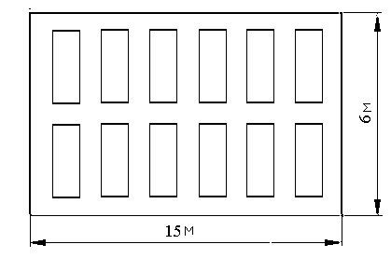
Рисунок 8.1 - Схема расположения светильников.
Снижение шума можно добиться рационально распланировав помещение, установкой оборудования на специальные прокладки, которые амортизируют. Согласно требованиям « Санитарных норм допустимых уровней шума на рабочих местах» № 3223-85 уровне звуку не должны превышать 50 дб.
Для обеспечения чистоты воздуха и соответствующих микроклиматических условий предлагается применить приточно - вытяжную вентиляцию. Для уменьшения влияния вредных веществ и загазованности для работы с расплавленными материалами рабочее место обеспечивается принудительной вытяжной вентиляцией. Этот метод обеспечивает приток нужного количества свежего воздуха, обусловленного в Снип (30 м/ч/ на один работающего).
Количество воздуха, который необходимо подавать у помещения для обеспечения необходимых параметров воздушного среды, определяется на основании количество тепла, влаги и вредных веществ, которые поступают у помещения, а также учитывая удаление воздуха местными оттсосами от оборудования, общеобменною вентиляцией.
Количество необходимого подаваемого воздуха в зависимости от количества вредных веществ, которые выделяются, определяется по формуле:
( 8.3.4 )
где L/ - количество воздуха, который удаляет из рабочей или обслуживающей зоны помещения местными отсосами, общеобменною вентиляцией и на технологические или другие нужды, м/ч/;
Z - количество вредное веществ, которые поступают у воздуха помещения, мг/ч;
/- концентрация вредных веществ в воздухе удаляет из рабочей зоны местными відсосами на технологические или другие нужды, мг/м/ ;
/- концентрация вредных веществ в воздухе, который удаляет из помещения, мг/м/ ;
/ количество вредных веществ в воздухе, который подается у помещения, мг/г./
В качестве местных відсосів при пайку применяются шарнирно-телескопические отсосы прямоугольной формы, устанавливаемые в вертикальной плоскости стола. Для ручной пайки употребятся два монтажных стола.
Количество воздуха, который отсасывает, для прямоугольных отверстий с острыми крайками (/м/с) определяется по формуле:
( 8.3.5)
где S – площадь всасывающего отверстия, м/ ;
Е - большая сторона прямоугольное всасывающего отверстия, м
( Е = 0,14/0,28 м);
Х – расстояние от плоскости всасывающего отверстия к рассмотренной зоне пайки, м ( Х = 0,1/0,3 м);
/- скорость движения воздуха в зоне пайки, м/с.
Меньшая сторона прямоугольное всасывающего отверстия определяется с оптимального соотношения:

( 8.3.6)
Принимаю: Z = 500 мг/ч; /= 10,01 мг/м/ , / = 20,02 мг/м/ ,
/ = 0, тогда:
По результатам расчетов строю заключения, которые для обеспечения производственной санитарии и гигиены работы при производстве данного блока необходимо подавать в рабочее помещение 39,4 м/ч/ чистого воздуха.
6.4 Рекомендации из пожарной профилактики
В этом пункте диплому будет рассмотрены основные проблемы связанные с пожароопасностью а также будет проведенный расчеты пожароопасности блока коммутаторного Бкм-75 который был использован при проектировании данной технологии .
На участке поверхностного монтажа есть не очень много источников пожароопасности: это печь с помощью которой будет проводиться паяния припайной пасты. Поэтому нужно предоставлять особые требования к вопросам использования печи . Нужно следить чтобы легковоспламеняющиеся вещества не находились в опасной близости от печи . В производственном помещении присутствующие такие пожежонебезпечні вещества:
- дерево (столы, двери);
- пластмасса (компоненты ЕРЕ);
- стекловолокна (платы ЕА);
- полимеры (изоляция, покрытие полов) и т.д.
Их показатели приведены в таблице 6.2.
Таблица 8.2 – Пожежовибухонебезпечність веществ

Веществ | Показатели опасности | Средства гашения
Каучук синтетический  (амортизаторы обладнення) | Горючее вещество  t _{загор.} = 315 С  t _{гор.} = 237 С  t _{самозагор.} = 374 С  Пары что выделяются при горении | Тушить распиливанием воды со змочувачами, пеной, порошком ПФ (аммонийный^-аммонийным-фосфорно-аммонийным)
Лак электроизоляционный (покрытие печатных плат) | Горючее вещество  t _{загор.} = 141 С  t _{самозагор.} = 379 С | То же
Полистирол удароміцний (корпуса, ЕРЕ) | Горючее вещество  t _{загор.} = 343 С  t _{самозагор.} = 486 С | Разпилена вода со змочувачами
Стеклотекстоліт (печатные платы) | Тяжело горючее вещество | Тушить распилением воды , пеной, порошком ПФ
Дерево | Горючее вещество которая может воспылаться от тепла,  t _{загор.} = 255 С  t _{самозагор.} = 399 С  t_{тління при самозагорании} =480С | Предохранять от источников нагрева с температурой свыше 80 ⁰С, гасить распиливанием воды со змочувачів
Эмали, грунти (захистні и декоративные покрытия) | Легко воспламеняющиеся вещества | Тушить порошковыми средствами,углекислотой

Печь управляется с помощью компьютера то для предотвращения ситуаций когда печь станет причиной пожара нужно соблюдаться как общих правил безопасности так и правил которые введенные на предприятии. Причинами пожара также может стать все электрическое оборудование которое используют при нанесенные припайной пасты, при монтажи электрических компонентов а также при проверке качества . Также причиной пожара может стать сам изготовляет мой блок . В качестве инженерно организационных мер рекомендуется проводить обучение среди персонала по пожарной безопасности.
Пожарная безопасность при эксплуатации прибора согласно ГОССТАНДАРТ 12.1.004-85 «Пожарная безопасность» обеспечивается:
- системой предотвращения пожара;
- системой противопожарной защиты;
- организационно-техническими мерами.
Как первичные средства пожаротушения предлагается использовать:
- ручной огнетушитель ОУ-5;
- воздушно-пенный огнетушитель ОВП-5;
- асбестовое полотно 1,5х2 г.
Согласно государственному стандарту НАПБ Б.03.002- 2007 ” Нормы определения категории помещений домов и внешних установок по взрывоопасности и пожароопасности” . Помещение в котором проводят работы по изготовленного блока принадлежит к категории «В» ( пожежонебезпечне).
Расчеты пожароопасности блока коммутаторного Бкм-75 будем проводить с помощью формулы при следующих условиях:неисправность вызывает заключение биполярного транзистора MJE13009 схемы блока приводит к тому что транзистор становиться причиной загорания . Для расчетов принятая слідуюча формула:
(8.4.7)
где j – порядковый номер ЕРІ, отказ которого приводит к загоранию i- го ЕРВ на плате К;
Q^{к}_{i/j} - условна вероятность загорания i- го ЕРВ из-за отказы j-го ЕРІ;
^{к}_{j} - интенсивность отказов j-го ЕРВ на плате К;
Т_{j} - время работы j-го ЕРВ, отказ которого приводит к загоранию i- го ЕРВ;
Р_{j (кз/отк)} – условна вероятность отказы j-го ЕРВ, которое приводит к стану КЗ;
Q_{воспл} – вероятность загорания ЕРВ;
Р_{j защ} – условна вероятность отказы защиты.

Так как транзистор становится причиной пожара, то принимаем Q_{загор} (V5)=1. Так как защита пожароопасного элемента отсутствующее, то вероятность ее отказы Р_{j зах} =1. По справочнику: ^{к}_{j} = время⁻¹; Т_{j} = время; Р_{j (кз/отказов)} =; Q_{воспл}= . Подставляем значение в формулу 6.4.7:

Таким образом, расчетная вероятность возникновения пожара не превышает допустимого уровня пожарной опасности для людей, который по ГОСТ 12.1.004 должен быть не больше .
8.5 Меры, которые обеспечивают снижение влияния на окружающую среду и защиту при чрезвычайной ситуации естественного и техногенного характера

Большинство материалов и веществ, применяемых в современной промышленности, являются опасными для здоровья и жизнь человека.
При производстве разработанного блока возникает ряд факторов которые отрицательно влияют на окружающую среду. К ним относятся: выбросы в атмосферу газов, пыли, пара, которые содержат вредной примеси; выбросы производственных сточных вод. Операции с многими веществами ведут к интенсивному пара - и пылеобразование, которые приводит к загрязнению атмосферного воздуха и водных объектов.
Защита воздуха от загрязнения регламентируется предельно допустимыми концентрациями (ГДК) вредных веществ в атмосферном воздухе населенных пунктов, предельно допустимыми выбросами вредных веществ и временно согласованными выбросами вредных веществ от источников загрязнения. Для каждого загрязняющий атмосферный воздух вещества установлены два норматива: максимально разовая и среднесуточная ГДК. Максимально разовая ГДК устанавливается для предупреждения рефлекторных реакций у человека (ощущение меры, изменение активности главного мозга и др.) при кратковременному ( до 20 мин) влиянии атмосферного загрязнения, а среднесуточная - с целью предупреждения их загальнотоксичного влияния. Предельно допустимые концентрации вредных веществ, используемых в производстве, согласно ГОССТАНДАРТ 12.1.007-76 и ГОССТАНДАРТ 12.1.005-88 приведенные в таблицы 6.3
Сокращение и обозначение, используемые в таблице 6.3:
ОБУВ - концентрация пестицида в воде рыбохозяйственного водоема, который не делает негативного влияния на режим среды и стан ее жителей.
ГДК - государственный гигиеничный норматив для использования при проектировании домов, технологических процессов, оборудование, вентиляции, для контроля по качеству производственного среды и профилактики неблагоприятного влияния на здоровье работающих.
ОПР - ориентировочные допустимые уровне веществ в воде, разработанные на основе расчетных и экспресс экспериментальных методов прогноза токсичности и применимые только на стадії предупредительного санитарного надзора за проектированными или строящимися предприятиями, очистительными сооружениями.
ПДК и ОБУВ в воздухе приведенные в мг вещества на 1 м ³ воздух (мг/ м ³).
ПДК и ОДУ в воде приведенные в мг вещества на 1 л воды (мг/л).
Г - пары и (или) газы;
А - аэрозоль;
Ф - аэрозоли преимущественно фиброгенной действия;
САН-ТОКС – санитарно - токсикологический показатель вредности;
ТОКС - токсикологический показатель вредности;
ОБЩ - общесанитарний показатель вредности;
ОРГ - органолептический показатель вредности.
Охрана атмосферного воздуха достигается очищением выбросов предприятия, выделением санитарно-защитных зон и применением безотходного производства.
Из мероприятий по борьбе с пылью можно предложить следующие:
- замена сухих материалов, которые пылят, влажными, пастоподобными;
- замена порошков таблетками или гранулами;
- герметизация аппаратуры.
В нашем случае отчистки от газов и пыли осуществляется с помощью специальных фильтров. Их эффективность достигает 90% даже в случае фильтрации частиц диаметром 0,5 мкм.
Для защиты атмосферного воздуха от выбросов вредных газов употребятся абсорбционные и адсорбционные методы.
Абсорбционные методы основаны на поглощении вредных примесей жидкостями. Контакт газов с жидкостями осуществляется в специальных аппаратах - абсорберах, в которых газ и жидкость двигаются противопотоком. В абсорбере происходит химическое взаимодействие между вредными веществами, которые удерживались в газах, и компонентами поглощающего раствора или суспензии.
Адсорбционные методы очищения основаны на поглощении вредных примесей поверхностью твердых тел (адсорберов). Важной особенностью адсорбции является то, что процесс протекает без изменения химической природы веществ, которые поглощаются, и адсорбера. Это позволяет возвращать поглощенные газы в производство и многократно использовать адсорбент.
Для предотвращения попадания вредных веществ в водоемы и другие водные ресурсы необходимо размещать предприятие вдали от этих мест. Если на предприятии употребится вода, которая потом вскидывается назад в водоем, то она должна проходить очищение в очистительных сооружениях, или нужно использовать замкнутый цикл применения водных ресурсов.
Существуют следующие физико-химические методы очищения: коагуляция, окисление, сорбция, ионообмен и экстракция. Этими методами со сточных вод удаляют биологически трудно окислительные органические соединения, ионы тяжелых металлов, луга, кислоты, а также токсичные соединения.
В разделе «Охрана работы и окружающего среды» выполненный анализ потенциальных опасностей при работе на ЭВМ, разработанные мероприятия по технике безопасности, разработанные меры, которые обеспечивают производственную санитарию и гигиену работы, и охраны окружающей среды, разработанные рекомендации из пожарной профилактики и охраны окружающей среды.
В разделе охрана работы и гражданская оборона были проведенные такие расчеты: расчеты освещения помещения, его результат: освещение должно быть комбинированным для оптимального обеспечения санитарных требований площадь бокового прореза для обеспечения естественного освещения = 32,45 м ² ,а общее освещение обеспечивают 12 светильников ЛСП06 на общей площади 90 м ² . Количество необходимого подаваемого воздуха = 39,4м/г³. В расчетов пожароопасности блока коммутаторного было выявлено что вероятность возникновения пожара 1,26*10-9 что целиком удовлетворяет нормам.

Заключение

В рассматриваемой дипломной работе был разработан стенд регистрации и обработки данных реального времени. По сформированному техническому заданию была выбрана и обоснованна структурная и электрическая принципиальная схема устройства.
Была произведена оценка и расчет быстродействия и потребляемой мощности устройства, расчёт и моделирование тестовых сигналов. Был проведён эксперимент, где мы оценили правильность работы устройства и работу программного обеспечения.
В ходе дипломного проектирования было обоснованно использование современной элементной базы, а именно, ПЛИС. Учитывая что архитектурные особенности ПЛИС как нельзя лучше приспособлены для реализации, а также, автоматизированный и удобный процесс создания проектов в САПР (Altera MAX Plus II, Quartus II) и возможность программирования или изменения конфигурации непосредственно в системе становится понятно, что переход на ПЛИС открывает широкие перспективы и делает процесс создания цифровых устройств значительно более удобным.
В конструкторской части были описаны основные конструктивные особенности стенда..
В части экологичности и безопасности дипломной работы были рассмотрены устройства защитного отключения (УЗО). А также, было подобрано соответствующее УЗО для полного обеспечения системы электробезопасности нашего дипломного проекта.
Список литературы

1. Башкатов И.П., Васильев А.Г., Гладышев И.В., Савицкий В.А.; под общ. ред. Парамонова В.А. Методические указания по дипломному проектированию. – М.: МИРЭА, 2001. – 56 с.
2. Казаринов Ю. М. Радиотехнические системы. – М: 1990.
3. Л.Рабинер, Б.Гоулд. Теория и применение цифровой обработки сигналов. - М.: Мир, 1978
4. Д. С. Потехин, И.Е. Тарасов Разработка систем цифровой обработки сигналов на базе ПЛИС. – М: Горячая Линия - Телеком, 2007. – 250 с.
5. Стешенко В.Б., Плис фирмы Altera. Проектирование устройств. – М: Мировая электроника, 2002
6. Медведев А.М. Технология производства печатных плат. - М.: Техносфера, 2005.
7. Грибов В.Д., Грузинов В.П. Экономика предприятия. – М.: Финансы и статистика, 2007. – 336 с.
8. Маниловский Р.Г. Бизнес-план. Методические материалы. 3-е издание. – Финансы и статистика, 2000.
9. Сергеев И.В. Экономика организации предприятия. – М.: Финансы и статистика, 2007. – 574 с.
10. Колбачев Е.Б. Организация, нормирование и оплата труда на предприятиях: Учебное пособие для вузов., изд. 4-е, изм., доп. «Феникс», 2004. – 224с.
11. HTML-версия учебно-справочного пособия "УЗО". Издательство "Энергосервис", 2003. http://www.uzo.ru © 2001-2007 ЗАО "АСТРО-УЗО"
Размещено на http://www.allbest.ru/

Содержание

Введение
1. Анализ исходных данных проекта и разработка технического задания на конструирование
1.1 Разработка технического задания на конструирование. Техническое задание
1.2 Анализ исходных данных дипломного проекта
2. Описание структуры устройства и принцип его работы
2.1 Выбор и обоснование элементов функциональной схемы стенда
2.2 Подробное описание платы
2.2.1 Интерфейс NM6403 – ЭВМ
2.2 Интерфейс с периферийными устройствам
2.2.3 АЦП и ЦАП
2.4 Инициализация и работа процессора
3 Алгоритмы цифровой обработки сигналов
3.1 Общие положения
3.3 Алгоритм декодирования
3.3.1 Общие положения
3.4 Расчет и оценка потребляемой мощности устройства
3.5 Расчет быстродействия устройства
3.6 Расчет тестовых сигналов
4. Описание структурной функциональной схемы стенда
5. Разработка аппаратной части
5.1 Выбор элементной базы
5.2 Выбор и описание интерфейса

6.Исследование цифровых устройств на основе программируемых логических интегральных схем (ПЛИС) в среде Quartus II.
7. Экологичность и безопасность проекта
7.1 Введение
7.2 Применение УЗО
7.3 Защитное отключение
7.4 УЗО – эффективное противопожарное и электрозащитное средство
7.5 Принцип действия УЗО
7.6 Виды УЗО
7.7 Обеспечение системы электробезопасности проектируемого изделия
8. Охрана работы и гражданская оборона

Заключение
Список литературы

